|  |  |
| --- | --- |
| **BỘ CÔNG THƯƠNG**  **TRƯỜNG ĐẠI HỌC KINH TẾ KỸ THUẬT CÔNG NGHIỆP** | **KHOA CÔNG NGHỆ THÔNG TIN** |



**BÁO CÁO BÀI TẬP LỚN**

**HỆ THỐNG QUẢN LÝ CỬA HÀNG XE MÁY**

**Sinh viên thực hiện:**

1. Dương Đỗ Thành Tâm – Nhóm trưởng

2. Lê Văn Nguyên

3. Phạm Đức Thiên

HÀ NỘI – 2024

**LỜI CẢM ƠN**

Để hoàn thành được học phần một cách hoàn chỉnh, chúng em xin chân thành cảm ơn thấy cô đã giúp đỡ trong thời gian vừa qua, chúng em cũng xin cảm ơn đến thầy Nguyễn Việt Lập người đã giúp đỡ và cho chúng em những lời khuyên, những tài liệu bổ ích để có thể hoàn thiện bài này một cách tốt nhất. Với vốn kiến thức được tiếp thu trong quá trình học tập không chỉ là nền tảng trong quá trình học tập mà đó còn là hành trang để chúng em trở thành một người lập trình viên trong tương lai. Mặc dù đã cố gắng nhưng do kiến thức và thời gian có hạn nên đồ án có thể còn nhiều thiếu sót. Chúng em rất mong nhận được sự đánh giá của thầy để báo cáo của chúng em được hoàn thiện hơn. Cuối cùng chúng em xin chúc thầy Nguyễn Việt Lập người đã giúp đỡ cho chúng em trong suốt quá trình học tập luôn dồi dào sức khỏe, thành công trong sự nghiệp cao quý.

***Chúng em xin chân thành cảm ơn!***

**Mục Lục**

***Lời mở đầu*** 1

**CHƯƠNG 1: GIỚI THIỆU DỰ ÁN PHẦN MỀM** 2

**1.1** **Khảo sát hệ thống** 2

**1.2** **Xác định được bài toán cần giải quyết.** 4

**1.3** **Phân tích và đặc tả các nghiệp vụ của hệ thống** 5

**1.4 Xác định các yêu cầu của hệ thống** 7

**CHƯƠNG 2. QUẢN LÝ DỰ ÁN** 9

**2.1 Ước lượng dự án** 9

**2.2. Lập lịch và theo dõi** 15

**CHƯƠNG 3: GIỚI THIỆU DỰ ÁN PHẦN MỀM** 18

**3.1. Xác định các Actor và Use Case của hệ thống** 18

**3.2. Phân tích chi tiết từng chức năng của hệ thống** 18

**3.2.1. Chức năng đăng nhập** 19

**3.2.2. Chức năng quản lý hóa đơn** 20

**3.2.3. Chức năng quản lý nhân viên** 30

**3.2.4. Chức năng quản lý xe máy** 37

**3.2.5. Chức năng quản lý nhà cung cấp** 45

**CHƯƠNG 4: THIẾT KẾ** 52

**4.1 Thiết kế giao diện** 52

**4.2 Thiết kế lưu trữ** 57

**CHƯƠNG 5: LẬP TRÌNH** 60

**5.1. Ngôn ngữ lập trình.** 60

**5.2 Lập trình** 60

**CHƯƠNG 6: KIỂM THỬ PHẦN MỀM** 61

**6.1.Phương pháp kiểm thử**. 61

**6.2 Kiểm thử** 61

**CHƯƠNG 7: ĐÓNG GÓI, BẢO TRÌ PHẦN MỀM** 63

**7.1. Đóng gói phần mềm**. 63

**7.2. Bảo trì phần mềm**. 63

# **CHƯƠNG 1: GIỚI THIỆU DỰ ÁN PHẦN MỀM**

* 1. **Khảo sát hệ thống**

Đề tài của em tập trung vào việc nghiên cứu các vấn đề liên quan như tìm hiểu hệ thống bán hàng, cách thức phân loại các loại đồng hồ, tìm hiểu yêu cầu của khách hàng về các dòng xe máy .Đề tài quản lí cửa hàng xe máy được xây dựng dựa trên sự tham khảo về các cửa hang xe máy chuyên nghiệp và nhu cầu thực tế của khách hàng về việc tiếp cận đến công nghệ thông tin. Đưa đến cho người sử dụng những chiếc xe máy hiện đại thông qua phương pháp bán hàng trực tuyến giúp người sử dụng sẽ được biết đến những hãng xe mới. Hệ thống được xây dựng nhằm giảm tối đa chi phí hoạt động, nâng cao chất lượng của việc bán hàng cũng như quản lý việc nhập hàng và xuất hàng.Việc quản lý và lưu trữ thông tin không qua giấy tờ sổ sách sẽ làm giảm chi phí và công sức làm việc của các nhân viên, cũng như tránh được các sai sót trong quá trình làm việc.

•Thông tin

Cửa hàng xe máy Thành Tâm

Địa chỉ: 108 Lĩnh Na, Hoàng Mai, Hà Nội

Sdt: 0988708315

Thời gian: Mở cửa từ 8h-22h

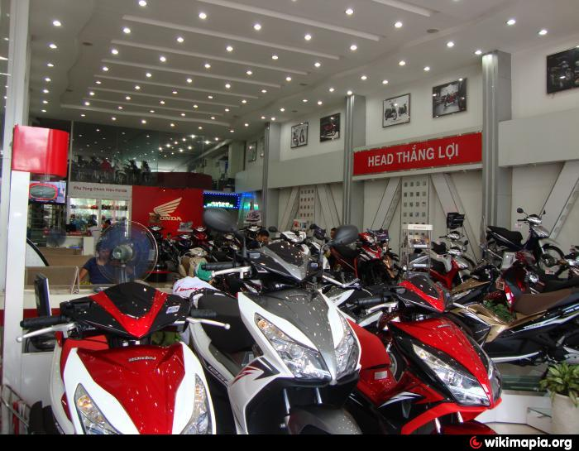

Hình 1:Cửa hàng xe máy Thành Tâm

Nhân viên bao gồm:

* 1 quản lí: Quản lí điều hành hoạt động cửa hàng xe máy
* 3 nhân viên bán hàng: Ghi chép sổ sách về khách hàng, thu chi của cửa hàng.
* 1 nhân viên tạp vụ: Dọn dẹp, vệ sinh cửa hàng
* 1 nhân viên kinh doanh: Tiếp nhận các đơn hàng mua đồng hồ, vật phẩm số lượng lớn.
* 1 nhân viên kho: Quản lý hàng trong kho
* 1 nhân viên bảo vệ: Trông coi cửa hàng , xếp xe mở cửa cho khách

Thông tin của nhân viên được lưu vào sổ để chấm công và phát lương.

Hệ thống quản lý cửa hàng xe máy là hệ thống quản lý việc mua bán mặt

hàng là xe máy của cửa hàng. Hệ thống nhằm cung cấp cho nhà quản lý những chức năng cần thiết để tiến hành giao dịch, quản lý sự hoạt động cũng như theo dõi tình hình phát triển của cửa hàng.

- Người quản lý nắm được tình hình mua bán, doanh thu của cửa hàng, việc

thống kê được thực hiện hàng tháng, hàng quý cũng có khi đột suất theo yêu cầu.

- Thủ kho sẽ quản lý số lượng hàng trong kho, việc suất nhập hàng và kiểm kê hàng hóa trong kho.

- Nhân viên bán hàng sẽ giới thiệu tư vần về cho khách về các thông tin của

sản phẩm mà khách quan tâm, tính tiền sản phẩm mà khách mua và lập hóa đơn

cho khách.

- Khách hàng là người mua hàng tại cửa hàng. Thông tin của khách hàng sẽ được lưu trữ trong hệ thống của cửa hàng.

-Quy mô

+Khách hàng: đặt sản phẩm

+Nhân viên: sẽ có trách nghiệm tư vấn về bảng giá, mẫu mã, thương hiệu, chất lượng, cung cấp thông tin, các dịch vụ cần thiết khác

+Tài sản: Nhân viên bảo quản tài sản, kiểm tra sản phẩm thường xuyên, nhân viên kiểm kho, sắp xếp hàng hóa.

+Thanh toán: Khách hàng có thể thanh toán phí vận chuyển bằng thẻ ngân hàng

hoặc tiền mặt.

* 1. **Xác định được bài toán cần giải quyết.**

Phần mềm quản lí cửa hàng xe máy quản lý tất cả các hoạt động và

thời gian của người dùng nâng cao chất lượng về công nghệ trong thời đại mới.

Xây dựng được phần mềm để người dùng có thể truy cập tìm hiểu giá cả

cũng như các loại mặt hàng mới một cách nhanh chóng, tiết kiệm tối đa được thời

gian, công sức và tiền bạc.

Xây dựng trang quản trị để quản lý các thông tin về các dòng xe máy và nguồn gốc

xuất sứ để người dùng dễ dàng nắm bắt được thông tin.

Phần mềm gồm nhiều hãng xe được nhập khẩu ở nhiều nước trên thế

giới.

Xây dựng phần mềm quản lí cửa hàng xe máy nhằm online hỗ trợ tối đa

việc mua hàng truyền thống của người dùng, quản lý chặt chẽ thông tin của người

dùng. Bài toán đặt ra là việc phân tích thiết kế hệ thống thông tin vấn đề đặt ra là

tại sao cần phải tạo dựng phần mềm và cần phải quản lý thông tin của người dùng

như thế nào? Và quản lý như thế nào để công việc có hiệu quả và tiết kiệm được

tối đa thời gian và công sức cho người dùng.

* 1. **Phân tích và đặc tả các nghiệp vụ của hệ thống**

Hệ thống bán hàng được chia thành các chức năng:

**- Quản lý thông tin mặt hàng:**

**+** Mặt hàng xe máy gồm các dòng sản phẩm như honda, vision,Yamaha….

+ Bao gồm các chức năng: thêm mới hàng khi hàng được đưa về, sửa các thông tin về hàng khi cần thiết và xoá thông tin về hàng khi không còn kinh doanh nữa.

+ Các thông tin về hàng bao gồm: mã hàng, tên hàng, mô tả hàng, thông tin bảo hành, nhà sản xuất, số lượng hiện có, đơn vị tính.

+ Đầu vào là thông tin về hàng, bao gồm tên hàng, mô tả, thông tin bảo hành, nhà sản xuất, số lượng có, đơn vị tính. Đầu ra là 1 bản danh sách ghi đầy đủ thông tin của về hàng hóa của cửa hàng.

**- Quản lý thông tin nhà cung cấp :**

+ Bao gồm các chức năng: thêm mới nhà cung cấp khi công ty mua hàng của nhà cung cấp mới, sửa các thông tin về nhà cung cấp khi cần thiết và xóa thông tin về nhà cung cấp khi không mua hàng của nhà cung cấp nữa.

+ Các thông tin về nhà cung cấp gồm : Mã nhà cung cấp, tên nhà cung cấp, địa chỉ, điện thoại, email.

+ Đầu vào là thông tin của nhà cung cấp, bao gồm tên nhà cung cấp, địa chỉ, điện thoại, email. Đầu ra là 1 bản danh sách ghi đầy đủ thông tin của các nhà cung cấp.

**- Quản lý nhân viên :**

+ Bao gồm các chức năng: thêm mới nhân viên khi có nhân viên mới được tuyển, sửa các thông tin về nhân viên khi cần thiết và xóa thông tin khi hết hợp đồng hoặc sa thải nhân viên.

+ Các thông tin về nhân viên gồm : Mã nhân viên, tên nhân viên, năm sinh, giới tính, địa chỉ, điện thoại,email, chức vụ, lương cơ bản.

+ Đầu vào là thông tin của nhân viên, bao gồm tên nhân viên, địa chỉ, điện thoại, năm sinh, giới tính, chức vụ, lương cơ bản. Đầu ra là 1 bản danh sách ghi đầy đủ thông tin của nhân viên.

**- Quản lí xuất hàng:**

+ Khi khách hàng đến mua hàng tại công ty thì họ yêu cầu công ty về mặt hàng cần mua. Nếu mặt hàng mà khách yêu cầu không có bán tại công ty hoặc đã hết hàng thì đưa ra một thông báo từ chối bán hàng. Trong trường hợp mặt hàng có bán tại cửa hàng thì nhân viên nhập hàng lưu thông tin của khách hàng lại, trước khi lập phiếu xuất hàng, phiếu bảo hành vào giao hàng. Bộ phận bán hàng cũng có trách nhiệm giải quyết việc thanh toán tiền hàng với khách hàng. Có nhiều hình thức thanh toán, có thể thanh toán trực tiếp bằng tiền mặt, chuyển khoản hoặc trả góp.

+ Các thông tin trên phiếu xuất hàng gồm : Mã phiếu xuất, ngày xuất, tên nhân viên, tên nhà khách hàng, tên hàng, số lượng xuất, đơn giá xuất, thuế. Một nhân viên có thể lập nhiều phiếu xuất. Một phiếu xuất thì chỉ do một và chỉ một nhân viên lập.

**- Quản lí nhập hàng:**

+ Khi nhà cung cấp giới thiệu sản phẩm thì bộ phận nhập hàng có trách nhiệm kiểm tra chất lượng của mặt hàng này, để đồng ý nhập hoặc từ chối nhập. Nếu mặt hàng là mặt hàng mới thì nhân viên nhập hàng có nhiệm vụ thêm hàng đó vào danh sách hàng,sau đó lập phiếu nhập hàng. Bộ phận này cũng chịu trách nhiệm thanh toán tiền cho nhà cung cấp.

+ Các thông tin trên phiếu nhập hàng gồm : Mã phiếu nhập, ngày nhập, tên nhân viên, tên nhà cung cấp, tên hàng, số lượng nhập, đơn giá nhập, thuế. Một nhân viên có thể lập nhiều phiếu nhập. Một phiếu nhập thì chỉ do một và chỉ một nhân viên lập.

**- Báo cáo thống kê:**

+ Để tiện theo dõi việc kinh doanh của cửa hàng, hàng tháng bộ phận báo cáo sẽ lập các báo cáo gửi cho ban giám đốc về doanh thu trong tháng, mặt hàng đã bán ra, hàng tồn kho, mặt hàng bán chạy, để ban giám đốc có các biện pháp điều chỉnh việc kinh doanh cho hợp lí.

+ Đầu vào là các hóa đơn nhập, xuất, danh sách hàng hóa. Đầu ra là các bản báo cáo hàng nhập, hàng xuất, doanh thu, hàng tồn, hàng bán chạy.

# **1.4 Xác định các yêu cầu của hệ thống**

- Phần mềm đáp ứng được việc quản lý cửa hàng bán xe máy, làm cho công việc tại cửa hàng thuận tiện hơn.

1.4.1 Yêu cầu chức năng

-Các chức năng quản lý chính của cửa hàng:

+ Đăng nhập

+ Quản lý nhân viên

+ Quản lý dòng sản phẩm

+ Quản lý nhà cung cấp

+ Quản lý nhập, xuất hàng hoá

1.4.2 Yêu cầu phi chức năng

1.4.2.1.Yêu cầu bảo mật

Phân quyền hệ thống cho từng đối tượng sử dụng tránh tình trạng thông tin, dữ liệu của giải đấu bị mất hoặc bị sửa đổi.

1.4.2.2.  Yêu cầu về sao lưu

Yêu cầu an toàn: phải có giải pháp bảo đảm an toàn dữ liệu: Có khả năng backup dữ liệu và phục hồi dữ liệu khi có sự cố.

1.4.2.3. Yêu cầu về tính năng sử dụng

- Các tính năng sử dụng chính

+ Sử dụng được đầy đủ các chức năng trên phần mềm

+ Cập nhật được thơi gian thực

+ Hệ thống được nhiều người sử dụng mà không sập server

+ Cung cấp đầy đủ các thông tin cần thiết

1.4.2.4. Yêu cầu ràng buộc thiết kế

- Hệ thống cần các yêu cầu cần thiết như sau:

+ Hệ thống được xây dựng chủ yếu trên Visual Studio 2019 bằng ngôn ngữ C# và dùng kéo thả WinForm.

+ Hệ quản trị cơ sở dữ liệu SQL server 2019

1.4.2.5. Yêu cầu về phần cứng

* Hệ điều hành: Window 7 trở lên.
* Bộ xử lý: CPU lớn hơn hoặc bằng 2.30 GHz .
* Ram: lớn hơn hoặc bằng 4GB
* Ổ cứng: lớn hơn hoặc bằng 200GB

1.4.2.6. Phần mềm được sử dụng

Cơ sở dữ liệu: SQL server  
1.4.2.7. Yêu cầu khi sử dụng phần mềm

Hệ thống phải làm việc hiệu quả thực hiện đúng các yêu cầu của người sử dụng. Tỉ lệ lỗi trung bình hệ thống dưới 1%.

Hệ thống cho phép truy cập dữ liệu thời gian thực. Các tác vụ thực hiện tức thời

trong thời gian ngừng cho phép chấp nhận dưới 60s.

1.4.2.8. Các yêu cầu khác

* Thông tin người dùng cần được bảo vệ.
* Hệ thống quản lý cửa hàng cần tuân thủ các yêu cầu đảm bảo chất lượng

# **CHƯƠNG 2. QUẢN LÝ DỰ ÁN**

Hệ thống quản lý sẽ giúp quản lý kiểm soát được tình hình bán hàng tại cửa hàng và nhân viên bán hàng. Phần mềm góp phần nâng cao hiệu quả công việc, thúc đẩy phát triển hoạt động cửa hàng. Giúp cho công việc quản lý trở nên dễ dàng, tiện dụng, chính xác hơn và tạo uy tín. Đem lại doanh thu tối đa cho cửa hàng.

# **2.1 Ước lượng dự án**

**2.1.1 Ước lượng chi phí**

|  |  |  |  |  |
| --- | --- | --- | --- | --- |
| Giai đoạn | Công việc chính | | Mô tả công việc | Chi phí |
| Quản lý dự án | Khảo sát yêu cầu dự án | | Thu thập các dữ liệu cần thiết về dự án | 500.000vnd |
| Bắt đầu dự án | | Triển khai và thiết lập project cho dự án | 1.000.000vnd |
| Lập kế hoạch phạm vi dự án | | Lập kế hoạch chi tiết cho phạm vi làm việc | 1.000.000vnd |
| Viết báo cáo tổng kết dự án | | Tổng kết lại toàn bộ quá trình quản lý dự án | 500.000vnd |
| Phân tích và thiết kế hệ thống | Đặc tả chi tiết yêu cầu của khách hàng | | Mô tả chi tiết những yêu cầu chức năng cần có của phần mềm | 1.500.000vnd |
| Mô tả hệ thống thông qua sơ đồ usecase và trình tự | | Xây dựng sơ đồ usecase và trình tự bằng phần mềm draw.io | 2.000.000vnd |
| Thiết kế cơ sở dữ liệu | | Xây dựng các trường dữ liệu cần thiết cho phần mềm | 2.000.000vnd |
| Thiết kế giao diện phần mềm | | Xây dựng các form cơ bản của phần mềm dựa theo các sơ đồ UML | 3.000.000vnd |
| Viết bản phân tích hệ thống chi tiết | | Tổng hợp các báo cáo để cho ra bản phân tích thiết kế hoàn chỉnh | 1.500.000vnd |
| Module thống kê sản phẩm | Phân tích yêu cầu cụ thể cho module | | Từ những thông tin đã thu thập ở trên lập kế hoạch xây dựng chi tiết những nhiệm vụ của quản lý | 2.500.000vnd |
| Thiết kế module | | -Xây dựng form đăng nhập  -Xây dựng form thống kê nhập xuất hàng hoá, hình thức thống kê hàng hoá.  -Xây dựng các nút chức năng:thống kê, in phiếu TK | 5.000.000vnd |
| Viết code cho module | | Xây dựng form tự động thông báo số lượng hàng tồn, nhập xuất, hàng hoá bán chạy theo tháng cho kế toán kho | 10.000.000vnd |
| Cài đặt module | | Thực hiện chạy thử module đã xây dựng | 15.000.000vnd |
| Kiểm thử module | | -Kiêm thử giao diện, kiểm tra xem giao diện có đạt yêu cầu không, về hình thức bố trí giao diện của phần mềm có bố trí hợp lý không  -Kiểm thử khả năng thống kê xuất nhập hàng… | 7.000.000vnd |
| Viết báo cáo về module | Xây dựng báo cáo mô tả chi tiết về module | | 3.000.000vnd |
| Tích hợp và hoàn thiện sản phẩm | Tích hợp các module | Lắp ráp hoàn chỉnh các module thành chương trình thống kê để chạy thử | | 20.000.000vnd |
| Kiểm thử tích hợp toàn bộ hệ thống | Test tổng quan toàn bộ hệ thống | | 3.000.000vnd |
| Thực hiện fix các lỗi tồn tại | Fix các lỗi phát sinh trong khi test | | 10.000.000vnd |
| Đóng gói phần mềm chuyển giao | Viết tài liệu hướng dẫn sử dụng phần mềm | Tạo bản hướng dẫn sử dụng phần mềm | | 1.000.000vnd |
| Lên kế hoạch bảo trì phần mềm | Chuyển giao các sản phẩm của dự án cho khách hàng | | 3.000.000vnd |
| Bàn giao sản phẩm cũng như những tài liệu liên quan cho khách hàng | Đề ra kế hoạch bảo trì | | 5.000.000vnd |
| Kết thúc dự án | Tổng kết dự án | | 30.000.000vnd |

**2.1.2 Ước lượng thời gian**

|  |  |  |  |  |
| --- | --- | --- | --- | --- |
| Giai đoạn | Công việc | | Mô tả công việc | Thời gian |
| Quản lý dự án | Khảo sát yêu cầu dự án | | Thu thập các dữ liệu cần thiết về dự án | 2 ngày |
| Bắt đầu dự án | | Triển khai và thiết lập project cho dự án | 2 ngày |
| Lập kế hoạch phạm vi dự án | | Lập kế hoạch chi tiết cho phạm vi làm việc | 1 ngày |
| Viết báo cáo tổng kết dự án | | Tổng kết lại toàn bộ quá trình quản lý dự án | 1 ngày |
| Phân tích và thiết kế hệ thống | Đặc tả chi tiết yêu cầu của khách hàng | | Mô tả chi tiết những yêu cầu chức năng cần có của phần mềm | 1 ngày |
| Mô tả hệ thống thông qua sơ đồ usecase và trình tự | | Xây dựng sơ đồ usecase và trình tự bằng phần mềm draw.io | 2 ngày |
| Thiết kế cơ sở dữ liệu | | Xây dựng các trường dữ liệu cần thiết cho phần mềm | 2 ngày |
| Thiết kế giao diện phần mềm | | Xây dựng các form cơ bản của phần mềm dựa theo các sơ đồ UML | 2 ngày |
| Viết bản phân tích hệ thống chi tiết | | Tổng hợp các báo cáo để cho ra bản phân tích thiết kế hoàn chỉnh | 1 ngày |
| Module thống kê sản phẩm | Phân tích yêu cầu cụ thể cho module | | Từ những thông tin đã thu thập ở trên lập kế hoạch xây dựng chi tiết những nhiệm vụ của quản lý | 1 ngày |
| Thiết kế module | | -Xây dựng form đăng nhập  -Xây dựng form thống kê nhập xuất hàng hoá, hình thức thống kê hàng hoá.  -Xây dựng các nút chức năng:thống kê, in phiếu TK | 2 ngày |
| Viết code cho module | | Xây dựng form tự động thông báo số lượng hàng tồn, nhập xuất, hàng hoá bán chạy theo tháng cho kế toán kho | 2 ngày |
| Cài đặt module | | Thực hiện chạy thử module đã xây dựng | 1 ngày |
| Kiểm thử module | | -Kiêm thử giao diện, kiểm tra xem giao diện có đạt yêu cầu không, về hình thức bố trí giao diện của phần mềm có bố trí hợp lý không  -Kiểm thử khả năng thống kê xuất nhập hàng… | 1 ngày |
| Viết báo cáo về module | Xây dựng báo cáo mô tả chi tiết về module | | 1 ngày |
| Tích hợp và hoàn thiện sản phẩm | Tích hợp các module | Lắp ráp hoàn chỉnh các module thành chương trình thống kê để chạy thử | | 2 ngày |
| Kiểm thử tích hợp toàn bộ hệ thống | Test tổng quan toàn bộ hệ thống | | 1 ngày |
| Thực hiện fix các lỗi tồn tại | Fix các lỗi phát sinh trong khi test | | 2 ngày |
| Đóng gói phần mềm chuyển giao | Viết tài liệu hướng dẫn sử dụng phần mềm | Tạo bản hướng dẫn sử dụng phần mềm | | 1 ngày |
| Lên kế hoạch bảo trì phần mềm | Chuyển giao các sản phẩm của dự án cho khách hàng | | 1 ngày |
| Bàn giao sản phẩm cũng như những tài liệu liên quan cho khách hàng | Đề ra kế hoạch bảo trì | | 1 ngày |
| Kết thúc dự án | Tổng kết dự án | | 1 ngày |

**2.1.3 Ước lượng người tham gia**

Số lượng tham gia: 1 người

|  |  |  |  |
| --- | --- | --- | --- |
| Giai đoạn | Công việc chính | | Mô tả công việc |
| Quản lý dự án | Khảo sát yêu cầu dự án | | Thu thập các dữ liệu cần thiết về dự án |
| Bắt đầu dự án | | Triển khai và thiết lập project cho dự án |
| Lập kế hoạch phạm vi dự án | | Lập kế hoạch chi tiết cho phạm vi làm việc |
| Viết báo cáo tổng kết dự án | | Tổng kết lại toàn bộ quá trình quản lý dự án |
| Phân tích và thiết kế hệ thống | Đặc tả chi tiết yêu cầu của khách hàng | | Mô tả chi tiết những yêu cầu chức năng cần có của phần mềm |
| Mô tả hệ thống thông qua sơ đồ usecase và trình tự | | Xây dựng sơ đồ usecase và trình tự bằng phần mềm draw.io |
| Thiết kế cơ sở dữ liệu | | Xây dựng các trường dữ liệu cần thiết cho phần mềm |
| Thiết kế giao diện phần mềm | | Xây dựng các form cơ bản của phần mềm dựa theo các sơ đồ UML |
| Viết bản phân tích hệ thống chi tiết | | Tổng hợp các báo cáo để cho ra bản phân tích thiết kế hoàn chỉnh |
| Module thống kê sản phẩm | Phân tích yêu cầu cụ thể cho module | | Từ những thông tin đã thu thập ở trên lập kế hoạch xây dựng chi tiết những nhiệm vụ của quản lý |
| Thiết kế module | | -Xây dựng form đăng nhập  -Xây dựng form thống kê nhập xuất hàng hoá, hình thức thống kê hàng hoá.  -Xây dựng các nút chức năng:thống kê, in phiếu TK |
| Viết code cho module | | Xây dựng form tự động thông báo số lượng hàng tồn, nhập xuất, hàng hoá bán chạy theo tháng cho kế toán kho |
| Cài đặt module | | Thực hiện chạy thử module đã xây dựng |
| Kiểm thử module | | -Kiêm thử giao diện, kiểm tra xem giao diện có đạt yêu cầu không, về hình thức bố trí giao diện của phần mềm có bố trí hợp lý không  -Kiểm thử khả năng thống kê xuất nhập hàng… |
| Viết báo cáo về module | Xây dựng báo cáo mô tả chi tiết về module | |
| Tích hợp và hoàn thiện sản phẩm | Tích hợp các module | Lắp ráp hoàn chỉnh các module thành chương trình thống kê để chạy thử | |
| Kiểm thử tích hợp toàn bộ hệ thống | Test tổng quan toàn bộ hệ thống | |
| Thực hiện fix các lỗi tồn tại | Fix các lỗi phát sinh trong khi test | |
| Đóng gói phần mềm chuyển giao | Viết tài liệu hướng dẫn sử dụng phần mềm | Tạo bản hướng dẫn sử dụng phần mềm | |
| Lên kế hoạch bảo trì phần mềm | Chuyển giao các sản phẩm của dự án cho khách hàng | |
| Bàn giao sản phẩm cũng như những tài liệu liên quan cho khách hàng | Đề ra kế hoạch bảo trì | |
| Kết thúc dự án | Tổng kết dự án | |

# **2.2. Lập lịch và theo dõi**

|  |  |  |  |  |  |  |  |
| --- | --- | --- | --- | --- | --- | --- | --- |
| Cấu trúc phân việc | Hoạt động | Tên hoạt động | Kế thừa hoạt động | Ngày bắt đầu | Ngày kết thúc | HT | CHT |
| Khảo sát mô hình | 1.1 | Khảo sát thực tế,  phân tích các yêu  cầu |  | 6/9/2022 | 7/9/2022 |  |  |
| 1.2 | Báo cáo triển khai dự án, phạm vi dự án | 1.1 | 7/9/2022 | 8/9/2022 | X |  |
| 1.3 | Lập bản kế hoạch cho dựa án | 1.2 | 8/9/2022 | 9/9/2022 | X |  |
| Phân tích và thiết kế hệ thống | 2.1 | Phân tích quy trình nghiệp vụ | 1.3 | 9/9/2022 | 10/9/2022 | X |  |
| 2.2 | Lập sơ đồ use case của hệ thống | 2.1 | 10/9/2022 | 11/9/2022 | X |  |
| 2.3 | Lập sơ đồ trình tự của hệ thống | 2.2 | 11/9/2022 | 12/9/2022 | X |  |
| 2.4 | Thống nhất lại các sơ đồ thiết kế | 2.3 | 12/9/2022 | 13/9/2022 | X |  |
| Lập cơ sở dữ liệu | 3.1 | Phân tích các đối tượng | 2.2;2.3;  2.4 | 13/9/2022 | 14/9/2022 | X |  |
| 3.2 | Xây dựng các thuộc tính với đối tượng đó | 3.1 | 15/9/2022 | 16/9/2022 | X |  |
| 3.3 | Thiết lập cơ sở và nhập dữ liệu cho hệ thống | 3.1; 3.2 | 16/9/2022 | 17/9/2022 | X |  |
| Xây dựng chức năng đăng nhập, đăng kí | 4.1 | Thiết lập form đăng nhập vào hệ thống | 3.3 | 17/9/2022 | 18/9/2022 | X |  |
| 4.2 | Code chức năng đăng kí, đăng nhập vào hệ thống | 4.1 | 18/9/2022 | 19/9/2022 | X |  |
| 4.3 | Test chức năng đăng kí, đăng nhập | 4.1;  4.2 | 19/9/2022 | 20/9/2022 | X |  |
| Xây dựng chức năng hệ thống | 5.1 | Thiết kế các form | 4.3 | 20/9/2022 | 21/9/2022 | X |  |
| 5.2 | Xử lý các form | 5.1 | 21/9/2022 | 22/9/2022 | X |  |
| 5.3 | Chạy thử các module đã xây dựng xong | 5.2 | 22/9/2022 | 23/9/2022 | X |  |
| Kiểm thử phần mềm | 6.1 | Kiểm tra giao diện, bố cục | 4.3; 5.3 | 23/9/2022 | 24/9/2022 | X |  |
| 6.2 | Kiểm tra độ chính xác dữ liệu | 6.1 | 24/9/2022 | 25/9/2022 | X |  |
| 6.3 | Sửa lỗi nếu có | 6.2 | 25/9/2022 | 26/9/2022 | X |  |
| Cài đặt phần mềm | 7.1 | Viết báo cáo toàn bộ module | 6.2; 6.3 | 26/9/2022 | 27/9/2022 |  |  |
| 7.2 | Kiểm tra độc chính xác dữ liệu | 1.1 | 27/9/2022 | 28/9/2022 | X |  |
| Tích hợp và bảo trì | 8.1 | Lên kế hoạch bảo trì | 6.3; 7.1 | 28/9/2022 | 29/9/2022 | X |  |
| 8.2 | Kết thúc dự án |  | 29/9/2022 | 30/9/2022 |  |  |

**CHƯƠNG 3: GIỚI THIỆU DỰ ÁN PHẦN MỀM**

**3.1. Xác định các Actor và Use Case của hệ thống**

**3.1.1. Xác định các Actor của hệ thống**

- Actor quản lý hệ thống: quản lí cả hệ thống. Quản lý đăng nhập vào hệ thống và có thể quản lý nhân viên, nhà cung cấp, hóa đơn.

- Actor khách hàng: là tác nhân tác động đến sản phẩm (mua sản phẩm ở cửa hàng)

**3.1.2. Biểu đồ Use Case của toàn hệ thống**

- Biểu đồ Use Case là một mô hình để biểu diễn các chức năng của hệ thống từ khung nhìn của người sử dụng.

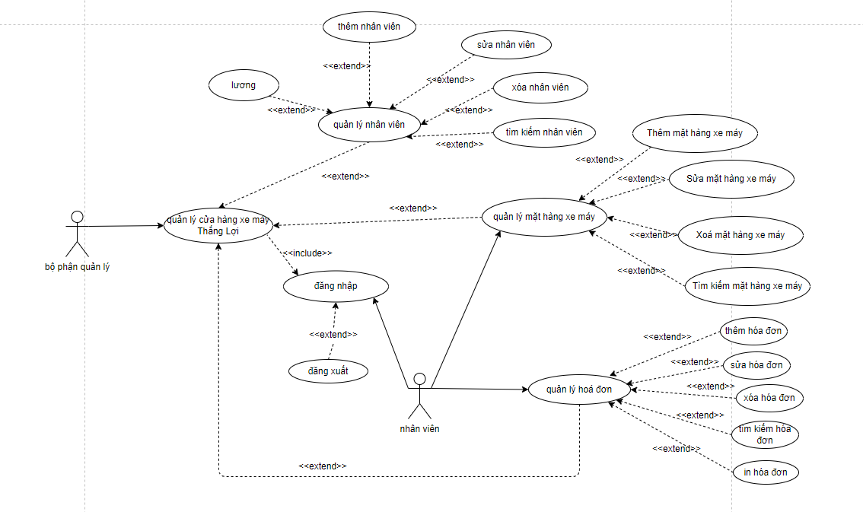

*Hình 2.1. Sơ đồ Use Case tổng quát của hệ thống*

**3.2. Phân tích chi tiết từng chức năng của hệ thống**

**3.2.1. Chức năng đăng nhập**

**3.2.1.1. Biểu đồ Use Case chức năng đăng nhập**

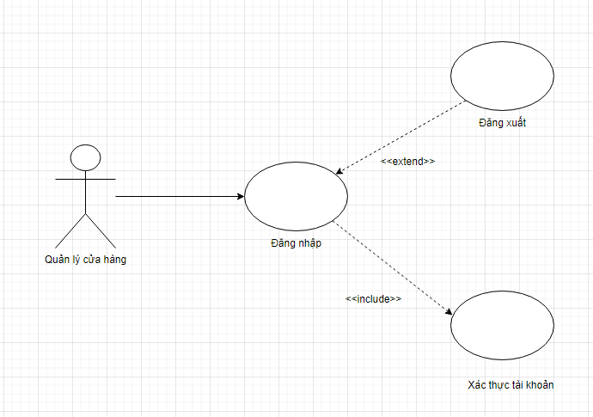

*Hình 2.2: Sơ đồ Use Case đăng nhập*

Đặc tả Use Case đăng nhập:

- Tác nhân: Quản lý cửa hàng

- Mô tả: Mỗi khi tác nhân sử dụng hệ thống quản lý thì cần thực hiện chức năng đăng nhập vào hệ thống. Khi dùng xong phần mềm thì đăng xuất tài khoản ra khỏi phần mềm quản lý.

- Dòng sự kiện chính:

+ Tác nhân yêu cầu giao diện đăng nhập vào hệ thống.

+ Hệ thống sẽ hiển thị giao diện đăng nhập cho tác nhân.

+ Tác nhân sẽ: cập nhật tên đăng nhập (username) và mật khẩu (password).

+ Hệ thống kiểm tra dữ liệu và xác nhận thông tin từ tác nhân gửi vào hệ thống.

+ Thông tin đúng thì hệ thống gửi thông báo và đưa tác nhân vào hệ thống chính.

+ Kết thúc Use Case đăng nhập.

- Dòng sự kiện phụ:

+ Sự kiện 1: Nếu tác nhân đăng nhập đúng, nhưng lại muốn thoát khỏi hệ thống thì hệ thống thông báo thoát bằng cách đăng xuất. Kết thúc use case.

+ Sự kiện 2: Nếu tác nhân đăng nhập sai, hệ thống thông báo đăng nhập lại hoặc thoát. Sau khi tác nhân chọn thoát, kết thúc Use Case.

- Các yêu cầu đặc biệt: Không có

- Trạng thái hệ thống trước khi sử dụng use case: Không có yêu cầu

- Trạng thái hệ thống sau khi sử dụng use case:

+ Nếu đăng nhập thành công: Hệ thống sẽ hiển thị giao diện chính cho tác nhân thực hiện các chức năng khác.

+ Nếu đăng nhập thất bại: Hệ thống sẽ gửi thông báo "Tài khoản hoặc mật khẩu sai" và sẽ vẫn ở màn hình chức năng đăng nhập.

# **3.2.2. Chức năng quản lý hóa đơn**

*3.2.2.1. Biểu đồ Use Case chức năng quản lý hóa đơn*

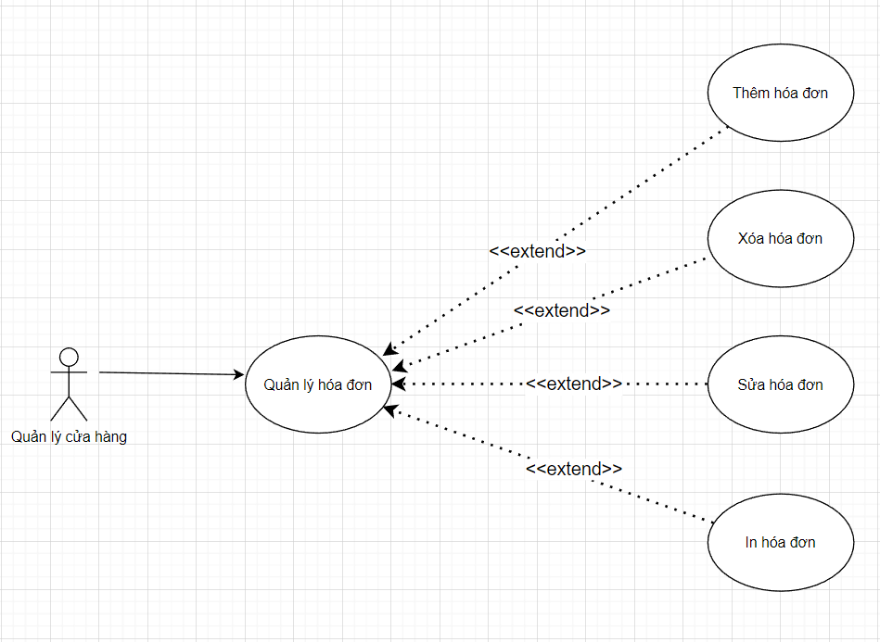

*Hình 2.5. Biểu đồ Use Case chức năng quản lý hóa đơn*

Đặc tả use case hóa đơn:

- Tác nhân: Quản lý cửa hàng.

- Mô tả: Tác nhân tiến hành đăng nhập thành công. Sau đó tác nhân sử dụng hệ thống quản lý hóa đơn để thao tác tới hóa đơn như thêm, sửa, xóa, in hóa đơn.

- Dòng sự kiện chính:

+ Tác nhân đăng nhập hệ thống bằng tài khoản đã được cấp thành công.

+ Tác nhân yêu cầu giao diện quản lý hóa đơn.

+ Hệ thống hiện thị giao diện quản lý hóa đơn cho tác nhân.

+ Tác nhân sẽ: Thêm, sửa, xóa, in hóa đơn.

+ Hệ thống kiểm tra dữ liệu và xác nhận thông tin từ tác nhân gửi vào hệ thống.

+ Thông tin đúng thì hệ thống gửi thông báo và lưu hóa đơn thành công hoặc in hóa đơn.

+ Kết thúc use case hóa đơn.

- Dòng sự kiện phụ:

+ Sự kiện 1: Nếu tác nhân chọn chức năng quản lý hóa đơn, nhưng lại muốn trở về giao diện chính. Hệ thống trở về giao diện chính. Kết thúc use case.

+ Sự kiện 2: Nếu tác nhân nhập dữ liệu sai. Hệ thống thông báo dữ liệu nhập sai yêu cầu nhập lại hoặc trở về giao diện chính. Sau khi tác nhân trở về giao diện chính. Kết thúc use case.

- Các yêu cầu đặc biệt: Không có

- Trạng thái hệ thống trước khi sử dụng use case: Không có yêu cầu

- Trạng thái hệ thống sau khi sử dụng use case:

+ Nếu lưu hóa đơn thành công hoặc xuất hóa đơn thành công: Hệ thống sẽ gửi thông báo “Bạn đã lưu hóa đơn thành công và có thể xuất hóa đơn!” và hiển thị giao diện chính cho tác nhân thực hiện các chức năng khác.

3.2.2.1.1. Thêm hóa đơn

a. Người thực hiện

Quản lý cửa hàng

b. Điều kiện kích hoạt

Quản lý chọn chức năng quản lý hóa đơn, sau đó chọn chức năng thêm hóa đơn.

c. Mô tả các bước

Bước 1: Quản lý đăng nhập vào hệ thống, chọn chức năng quản lý hóa đơn hệ thống sẽ hiện màn hình các chức năng.

Bước 2: Quản lý chọn chức năng thêm hóa đơn.

Bước 3: Hệ thống chuyển sang màn hình thêm hóa đơn.

Bước 4: Quản lý thực hiện thêm hóa đơn mới nhập các thông tin: Mã hóa đơn, tên hóa đơn, ngày lập, mã sản phẩm, tên sản phẩm, giá thành, người mua, địa chỉ bán hàng.

Bước 5: Thêm hóa đơn. Nếu thông tin sai trở về bước 4, đúng thức hiện tiếp

Bước 6: Hệ thống lưu kết quả.

Bước 7: Thông báo kết quả

Bước 8: Kết thúc.

**3.2.2.1.2. Xóa hóa đơn**

a. Người thực hiện

Quản lý cửa hàng

b. Điều kiện kích hoạt

Quản lý cửa hàng chọn chức năng quản lý hóa đơn, sau đó chọn chức năng xóa hóa đơn.

c. Mô tả các bước

Bước 1: Quản lý cửa hàng đăng nhập vào hệ thống, chọn chức năng quản lý hóa đơn hệ thống sẽ hiện lên màn hình các chức năng.

Bước 2: Quản lý cửa hàng chọn chức năng xóa hóa đơn.

Bước 3: Hệ thống chuyển sang màn hình xóa hóa đơn.

Bước 4: Quản lý cửa hàng bán hàng thực hiện xóa hóa đơn mà mình cần xóa.

Bước 5: Hệ thống lưu kết quả.

Bước 6: Thông báo kết quả.

Bước 7: Kết thúc.

**3.2.2.1.3. Tìm kiếm hóa đơn**

a. Người thực hiện

Quản lý cửa hàng

b. Điều kiện kích hoạt

Quản lý cửa hàng chọn chức năng quản lý hóa đơn, sau đó chọn chức năng tìm kiếm hóa đơn.

c. Mô tả các bước

Bước 1: Quản lý cửa hàng đăng nhập vào hệ thống, chọn chức năng quản lý hóa đơn hệ thống sẽ hiện lên màn hình các chức năng.

Bước 2: Quản lý cửa hàng chọn chức năng tìm kiếm hóa đơn.

Bước 3: Hệ thống chuyển sang màn hình tìm kiếm hóa đơn.

Bước 4: Quản lý cửa hàng thực hiện tìm kiếm hóa đơn bằng việc chọn và điền vào 1 hoặc nhiều thông tin sau: nhập mã hóa đơn, tên hóa đơn, ngày lập để tìm kiếm hóa đơn.

Bước 5: Thông báo kết quả.

Bước 6: Kết thúc.

**3.2.2.1.4. Sửa hóa đơn**

a. Người thực hiện

Quản lý cửa hàng

b. Điều kiện kích hoạt

Quản lý cửa hàng chọn chức năng quản lý hóa đơn, sau đó chọn chức năng sửa hóa đơn.

c. Mô tả các bước

Bước 1: Quản lý cửa hàng đăng nhập vào hệ thống, chọn chức năng quản lý hóa đơn hệ thống sẽ hiện lên màn hình các chức năng.

Bước 2: Quản lý cửa hàng chọn chức năng sửa hóa đơn.

Bước 3: Hệ thống chuyển sang màn hình chức năng sửa hóa đơn.

Bước 4: Quản lý cửa hàng thực hiện sửa hóa đơn bằng việc nhập lại một hoặc nhiều trong các thông tin: Mã hóa đơn, tên hóa đơn, ngày lập, mã sản phẩm, tên sản phẩm, giá thành, người mua, địa chỉ bán hàng.

Bước 5: Sửa thông tin. Nếu thông tin đúng thực hiến tiếp bước 6, sai trở về

Bước 6: Lưu thông tin.

Bước 7: Thông báo kết quả.

Bước 8: Kết thúc.

**3.2.2.1.5. In hóa đơn**

a. Người thực hiện

Quản lý cửa hàng

b. Điều kiện kích hoạt

Quản lý cửa hàng chọn chức năng quản lý hóa đơn, sau đó chọn chức năng in hóa đơn.

c. Mô tả các bước

Bước 1: Quản lý cửa hàng đăng nhập vào hệ thống, chọn chức năng quản lý hóa đơn hệ thống sẽ hiện lên màn hình các chức năng.

Bước 2: Quản lý cửa hàng chọn chức năng in hóa đơn.

Bước 3: Hệ thống chuyển sang màn hình chức năng in hóa đơn.

Bước 4: Quản lý cửa hàng thực hiện in hóa đơn bằng việc chọn hóa đơn mà mình muốn thực hiên in hóa đơn.

Bước 5: Thông báo kết quả.

Bước 6: Kết thúc.

**3.2.2.2. Biểu đồ hoạt động chức năng quản lý hóa đơn**

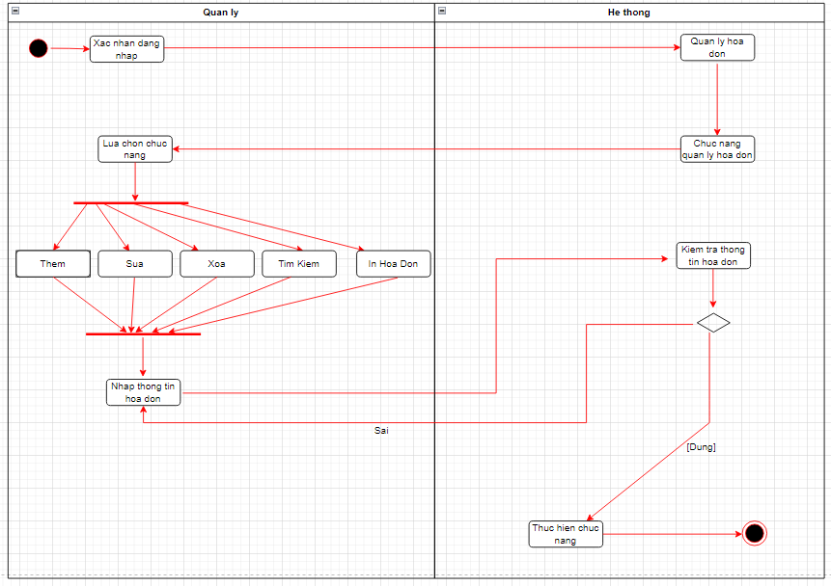

*Hình 2.6. Biểu đồ hoạt động chức năng quản lý hóa đơn*

**3.2.2.2.1. Thêm hóa đơn**

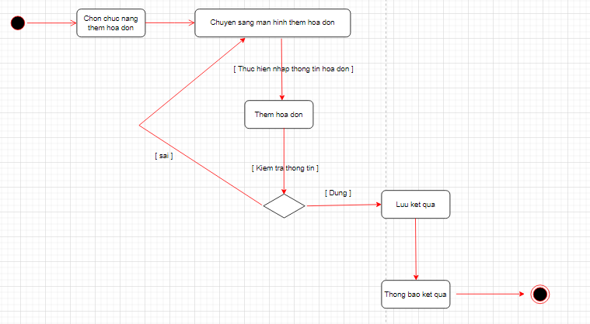

*Hình 2.7. Biểu đồ hoạt động chức năng thêm hóa dơn*

+ Bước 1: Quản lý đăng nhập vào hệ thống, chọn chức năng quản lý hóa đơn hệ thống sẽ hiện màn hình các chức năng.

+ Bước 2: Quản lý chọn chức năng thêm hóa đơn.

+ Bước 3: Hệ thống chuyển sang màn hình thêm hóa đơn.

+ Bước 4: Quản lý thực hiện thêm hóa đơn mới nhập các thông tin: Mã hóa đơn, tên hóa đơn, ngày lập, mã sản phẩm, tên sản phẩm, giá thành, người mua, địa chỉ bán hàng.

+ Bước 5: Thêm hóa đơn. Nếu thông tin sai trở về bước 4, đúng thức hiện tiếp bước 6.

+ Bước 6: Hệ thống lưu kết quả.

+ Bước 7: Thông báo kết quả.

+ Bước 8: Kết thúc.

**3.2.2.2.2. Xóa hóa đơn**

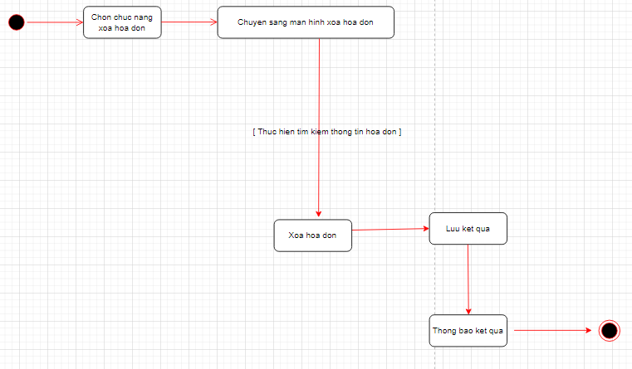

*Hình 2.8. Biểu đồ hoạt động của chức năng xóa hóa đơn*

+ Bước 1: Quản lý cửa hàng đăng nhập vào hệ thống, chọn chức năng quản lý hóa đơn hệ thống sẽ hiện lên màn hình các chức năng.

+ Bước 2: Quản lý cửa hàng chọn chức năng xóa hóa đơn.

+ Bước 3: Hệ thống chuyển sang màn hình xóa hóa đơn.

+ Bước 4: Quản lý cửa hàng bán hàng thực hiện xóa hóa đơn mà mình cần xóa.

+ Bước 5: Hệ thống lưu kết quả.

+ Bước 6: Thông báo kết quả.

+ Bước 7: Kết thúc.

**3.2.2.2.3. Tìm kiếm hóa đơn**

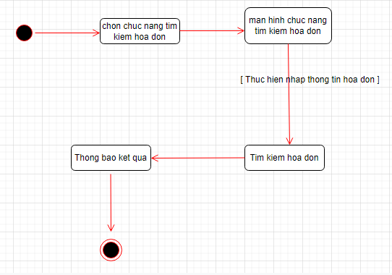

*Hình 2.9. Biểu đồ hoạt động chức năng tìm kiếm hóa đơn*

+ Bước 1: Quản lý cửa hàng đăng nhập vào hệ thống, chọn chức năng quản lý hóa đơn hệ thống sẽ hiện lên màn hình các chức năng.

+ Bước 2: Quản lý cửa hàng chọn chức năng tìm kiếm hóa đơn.

+ Bước 3: Hệ thống chuyển sang màn hình tìm kiếm hóa đơn.

+ Bước 4: Quản lý cửa hàng thực hiện tìm kiếm hóa đơn bằng việc chọn và điền vào 1 hoặc nhiều thông tin sau: nhập mã hóa đơn, tên hóa đơn, ngày lập để tìm kiếm hóa đơn.

+ Bước 5: Thông báo kết quả.

+ Bước 6: Kết thúc.

**3.2.2.2.4. Sửa hóa đơn**

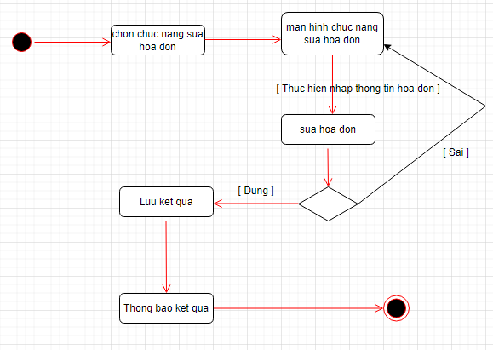

*Hình 2.10. Biểu đồ hoạt động chức năng sửa hóa đơn*

+ Bước 1: Quản lý cửa hàng đăng nhập vào hệ thống, chọn chức năng quản lý hóa đơn hệ thống sẽ hiện lên màn hình các chức năng.

+ Bước 2: Quản lý cửa hàng chọn chức năng sửa hóa đơn.

+ Bước 3: Hệ thống chuyển sang màn hình chức năng sửa hóa đơn.

+ Bước 4: Quản lý cửa hàng thực hiện sửa hóa đơn bằng việc nhập lại một hoặc nhiều trong các thông tin: Mã hóa đơn, tên hóa đơn, ngày lập, mã sản phẩm, tên sản phẩm, giá thành, người mua, địa chỉ bán hàng.

+ Bước 5: Sửa thông tin. Nếu thông tin đúng thực hiến tiếp bước 6, sai trở về bước 4.

+ Bước 6: Lưu thông tin.

+ Bước 7: Thông báo kết quả.

+ Bước 8: Kết thúc.

2.2.2.2.5. In hóa đơn

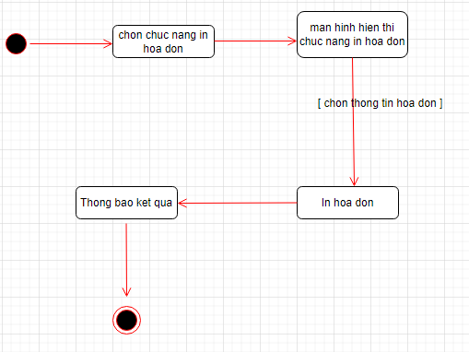

Hình 2.11: Biểu đồ hoạt động chức năng in hóa đơn

+ Bước 1: Quản lý cửa hàng đăng nhập vào hệ thống, chọn chức năng quản lý hóa đơn hệ thống sẽ hiện lên màn hình các chức năng.

+ Bước 2: Quản lý cửa hàng chọn chức năng in hóa đơn.

+ Bước 3: Hệ thống chuyển sang màn hình chức năng in hóa đơn.

+ Bước 4: Quản lý cửa hàng thực hiện in hóa đơn bằng việc chọn hóa đơn mà mình muốn thực hiện in hóa đơn.

+ Bước 5: Thông báo kết quả.

+ Bước 6: Kết thúc.

# **3.2.3. Chức năng quản lý nhân viên**

**3.2.3.1. Biểu đồ Use Case chức năng quản lý nhân viên**

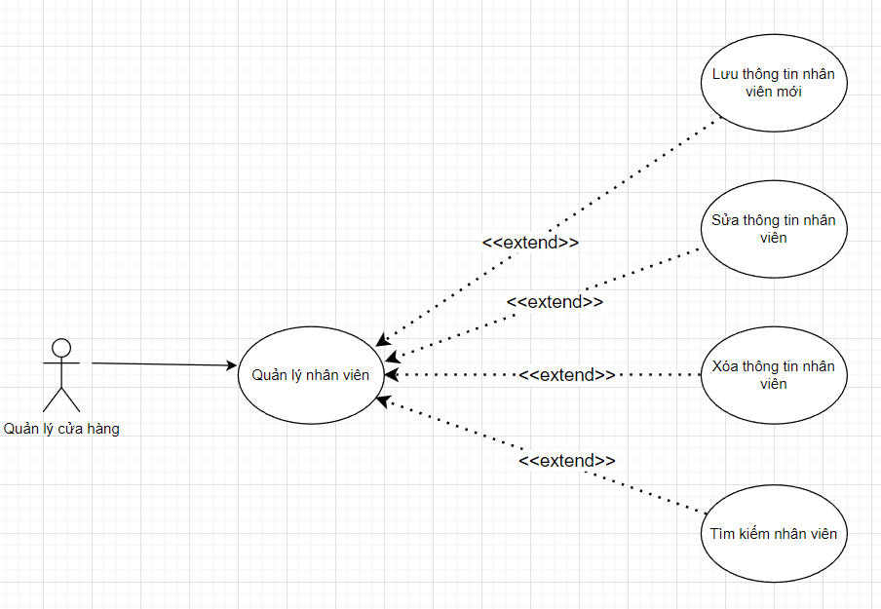

*Hình 2.12. Biểu đồ Use Case chứ năng quản lý nhân viên*

Đặc tả use case nhân viên:

- Tác nhân: quản lý

- Mô tả: Tác nhân sử dụng hệ thống quản lý thì cần thực hiện chức năng đăng nhập vào hệ thống thành công. Tiếp theo chọn chức năng quản lý nhân viên và thực hiện các chưc năng như thêm, sửa, xóa, tìm kiếm thông tin nhân viên.

- Dòng sự kiện chính:

+ Tác nhân đăng nhập hệ thống thành công.

+ Tác nhân yêu cầu giao diện quản lý nhân viên.

+ Hệ thống hiện thị giao diện quản lý nhân viên cho tác nhân.

+ Tác nhân sẽ: Thêm, sửa, xóa dữ liệu nhân viên cần thiết.

+ Hệ thống kiểm tra dữ liệu và xác nhận thông tin từ tác nhân gửi vào hệ thống.

+ Thông tin đúng thì hệ thống gửi thông báo.

+ Kết thúc use case quản lý nhân viên.

- Dòng sự kiện phụ:

+ Sự kiện 1: Nếu tác nhân thêm, sửa, xóa thông tin đúng, nhưng lại muốn trở về giao diện chính. Hệ thống trở về giao diện chính. Kết thúc use case.

+ Sự kiện 2: Nếu tác nhân thêm, sửa, xóa thông tin sai. Hệ thống thông báo thêm, sửa, xóa thông tin lại hoặc trở về giao diện chính. Sau khi tác nhân chọn trở về giao diện chính. Kết thúc use case.

- Các yêu cầu đặc biệt: Không có

- Trạng thái hệ thống trước khi sử dụng use case: Không có yêu cầu

- Trạng thái hệ thống sau khi sử dụng use case:

+ Nếu thêm, sửa, xóa thành công: Hệ thống sẽ gửi thông báo “Bạn đã thêm, sửa, xóa thành công!” và hiển thị giao diện chính cho tác nhân thực hiện các chức năng khác.

+ Nếu thêm, sửa, xóa thất bại: Hệ thống cũng sẽ gửi thông báo “Bạn đã thêm, sửa, xóa thất bại!” và quay lại chức năng thêm, sửa, xóa cho bạn nhập lại thông tin nhân viên cần thực hiện.

**3.2.3.2. Biểu đồ hoạt động chức năng quản lý nhân viên**

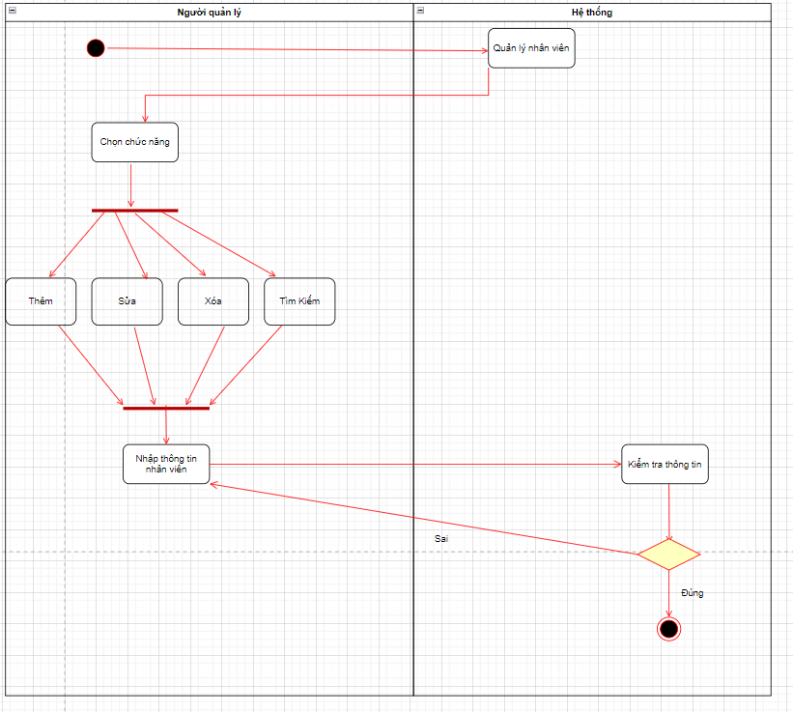

*Hình 2.13. Biểu đồ hoạt động chức năng quản lý nhân viên*

Chức năng quản lý sự kiện bao gồm có 4 chức năng con:

1. Thêm nhân viên

2. Sửa nhân viên

3. Xóa nhân viên

4. Tìm kiếm nhân viên

**3.2.3.2.1. Thêm nhân viên**

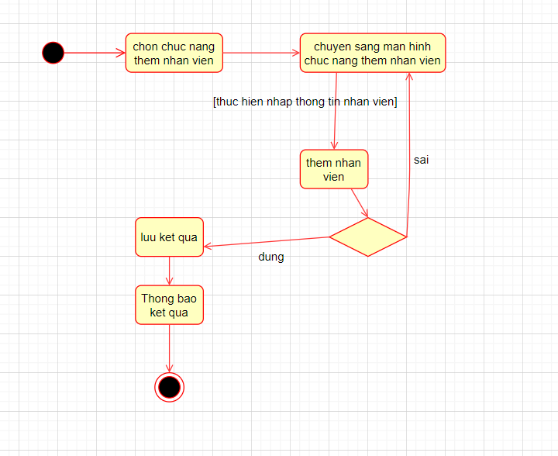

Hình 2.14. Biểu đồ hoạt động chức năng thêm nhân viên

- Mô tả các bước

+ Bước 1: Người quản lý đăng nhập vào hệ thống, chọn chức năng quản lý nhân viên, hệ thống sẽ hiện màn hình các chức năng.

+ Bước 2: Người quản lý chọn chức năng thêm nhân viên.

+ Bước 3: Hệ thống chuyển sang màn hình thêm nhân viên.

+ Bước 4: Người quản lý thực hiện thêm nhân viên mới nhập các thông tin: Mã nhân viên, tên nhân viên, chức vụ, ngày sinh, số điện thoại, địa chỉ, email.

+ Bước 5: Thêm nhân viên nếu đúng thực hiện tiếp bước 6, nếu sai trở về bước 4.

+ Bước 6: Hệ thống lưu kết quả.

+ Bước 7: Thông báo kết quả.

+ Bước 8: Kết thúc.

3.2.3.2.2. Sửa nhân viên

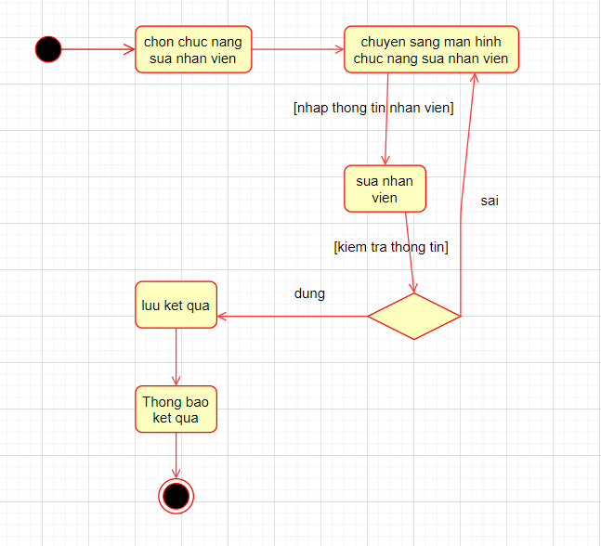

Hình 2.15. Biểu đồ hoạt động chức năng sửa nhân viên

- Mô tả các bước

+ Bước 1: Người quản lý đăng nhập vào hệ thống, chọn chức năng quản lý nhân viên, hệ thống sẽ hiện màn hình các chức năng.

+ Bước 2: Người quản lý chọn chức năng sửa nhân viên.

+ Bước 3: Hệ thống chuyển sang màn hình sửa nhân viên.

+ Bước 4: Người quản lý thực hiện sửa nhân viên nhập lại một hoặc các thông tin sau: Mã nhân viên, tên nhân viên, chức vụ, ngày sinh, số điện thoại, địa chỉ, email.

+ Bước 5: Sửa nhân viên. Nếu sai về bước 4, đúng thực hiện tiếp bước 6.

+ Bước 6: Hệ thống lưu kết quả.

+ Bước 7: Thông báo kết quả.

+ Bước 8: Kết thúc.

3.2.3.2.3. Xóa nhân viên

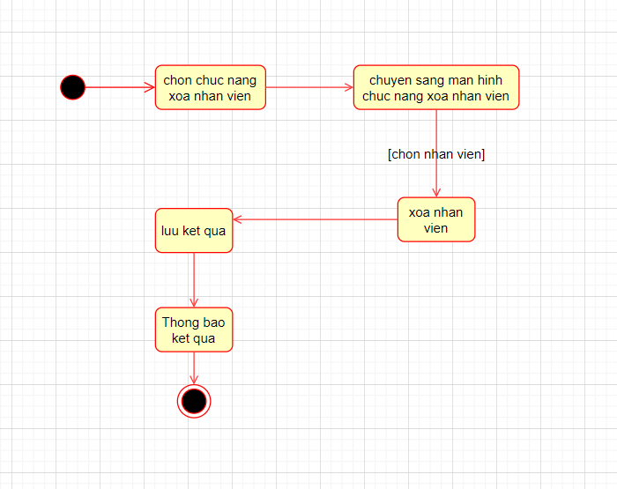

Hình 2.16. Biểu đồ hoạt động chức năng xóa nhân viên

- Mô tả các bước

+ Bước 1: Người quản lý đăng nhập vào hệ thống, chọn chức năng quản lý nhân viên, hệ thống sẽ hiện màn hình các chức năng.

+ Bước 2: Người quản lý chọn chức năng xóa nhân viên.

+ Bước 3: Hệ thống chuyển sang màn hình xóa nhân viên.

+ Bước 4: Người quản lý thực hiện xóa nhân viên.

+ Bước 5: Hệ thống lưu kết quả.

+ Bước 6: Thông báo kết quả.

+ Bước 7: Kết thúc.

3.2.3.2.3. Tìm kiếm nhân viên

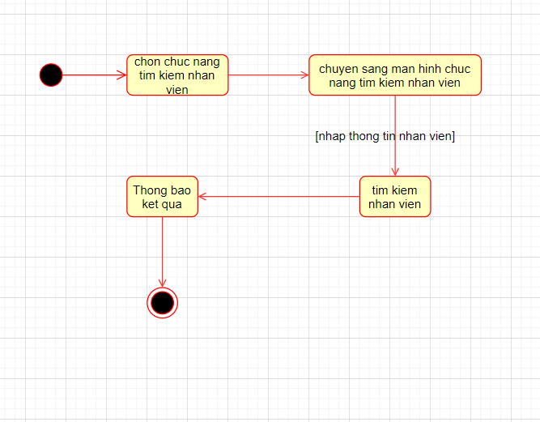

Hình 2.17. Biểu đồ hoạt động chức năng tìm kiếm nhân viên

- Mô tả các bước

+ Bước 1: Người quản lý đăng nhập vào hệ thống, chọn chức năng quản lý nhân viên, hệ thống sẽ hiện màn hình các chức năng.

+ Bước 2: Người quản lý chọn chức năng tìm kiếm nhân viên.

+ Bước 3: Hệ thống chuyển sang màn hình tìm kiếm nhân viên.

+ Bước 4: Người quản lý thực hiện nhập 1 trong các thông tin sau để tìm kiếm nhân viên: Mã nhân viên, tên nhân viên, chức vụ.

+ Bước 5: Thông báo kết quả.

+ Bước 6: Kết thúc.

# **3.2.4. Chức năng quản lý xe máy**

**3.2.4.1. Biểu đồ Use Case chức năng quản lý hàng hoá**

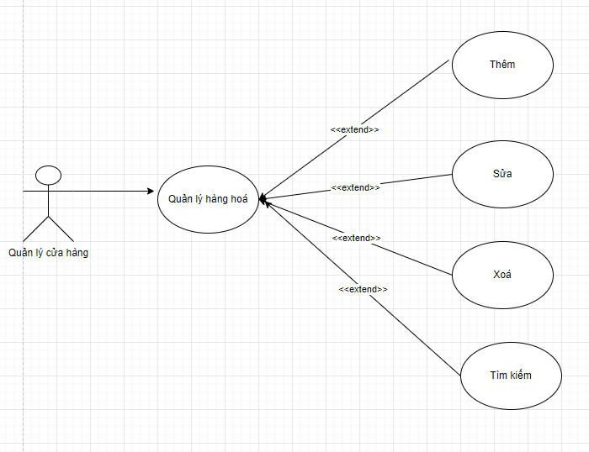

*Hình 2.18. Biểu đồ Use Case chứ năng quản lý hàng hoá*

Đặc tả use case nhân viên:

- Tác nhân: quản lý

- Mô tả: Tác nhân sử dụng hệ thống quản lý thì cần thực hiện chức năng đăng nhập vào hệ thống thành công. Tiếp theo chọn chức năng quản lý xe máy và thực hiện các chưc năng như thêm, sửa, xóa, tìm kiếm thông tin xe máy.

- Dòng sự kiện chính:

+ Tác nhân đăng nhập hệ thống thành công.

+ Tác nhân yêu cầu giao diện quản lý hàng hoá.

+ Hệ thống hiện thị giao diện quản lý hàng hoá cho tác nhân.

+ Tác nhân sẽ: Thêm, sửa, xóa dữ liệu hàng hoá cần thiết.

+ Hệ thống kiểm tra dữ liệu và xác nhận thông tin từ tác nhân gửi vào hệ thống.

+ Thông tin đúng thì hệ thống gửi thông báo.

+ Kết thúc use case quản lý hàng hoá.

- Dòng sự kiện phụ:

+ Sự kiện 1: Nếu tác nhân thêm, sửa, xóa thông tin đúng, nhưng lại muốn trở về giao diện chính. Hệ thống trở về giao diện chính. Kết thúc use case.

+ Sự kiện 2: Nếu tác nhân thêm, sửa, xóa thông tin sai. Hệ thống thông báo thêm, sửa, xóa thông tin lại hoặc trở về giao diện chính. Sau khi tác nhân chọn trở về giao diện chính. Kết thúc use case.

- Các yêu cầu đặc biệt: Không có

- Trạng thái hệ thống trước khi sử dụng use case: Không có yêu cầu

- Trạng thái hệ thống sau khi sử dụng use case:

+ Nếu thêm, sửa, xóa thành công: Hệ thống sẽ gửi thông báo “Bạn đã thêm, sửa, xóa thành công!” và hiển thị giao diện chính cho tác nhân thực hiện các chức năng khác.

+ Nếu thêm, sửa, xóa thất bại: Hệ thống cũng sẽ gửi thông báo “Bạn đã thêm, sửa, xóa thất bại!” và quay lại chức năng thêm, sửa, xóa cho bạn nhập lại thông tin nhân viên cần thực hiện.

**3.2.4.2. Biểu đồ hoạt động chức năng quản lý xe máy**

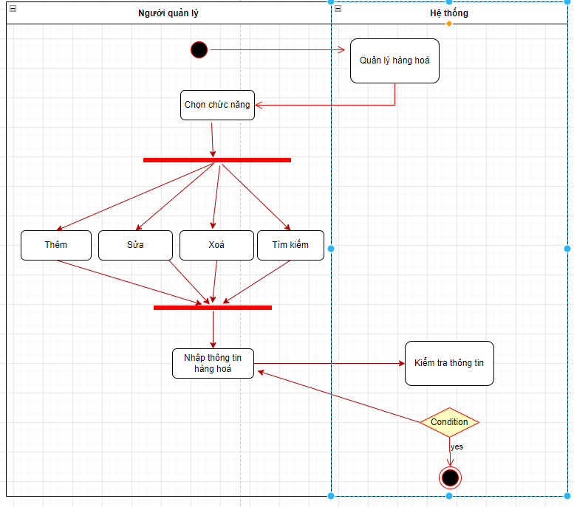

*Hình 2.19. Biểu đồ hoạt động chức năng quản lý hàng hoá*

Chức năng quản lý sự kiện bao gồm có 4 chức năng con:

1. Thêm hàng hoá

2. Sửa hàng hoá

3. Xóa hàng hoá

4. Tìm kiếm hàng hoá

**3.2.3.2.1. Thêm xe máy**

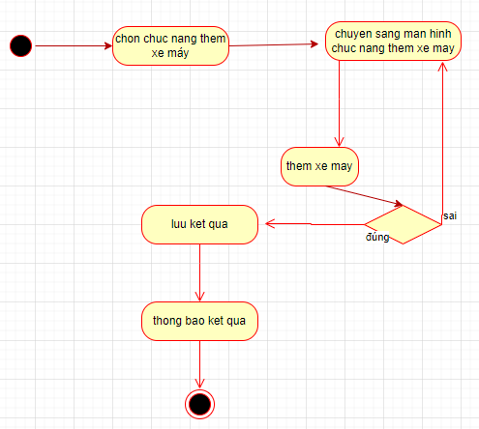

Hình 2.20. Biểu đồ hoạt động chức năng thêm xe máy

- Mô tả các bước

+ Bước 1: Người quản lý đăng nhập vào hệ thống, chọn chức năng quản lý xe máy, hệ thống sẽ hiện màn hình các chức năng.

+ Bước 2: Người quản lý chọn chức năng thêm xe máy

+ Bước 3: Hệ thống chuyển sang màn hình thêm xe máy.

+ Bước 4: Người quản lý thực hiện thêm xe máy mới nhập các thông tin: Mã xe máy, tên xe máy, giá.

+ Bước 5: Thêm xe máy nếu đúng thực hiện tiếp bước 6, nếu sai trở về bước 4.

+ Bước 6: Hệ thống lưu kết quả.

+ Bước 7: Thông báo kết quả.

+ Bước 8: Kết thúc.

3.2.4.2.2. Sửa xe máy

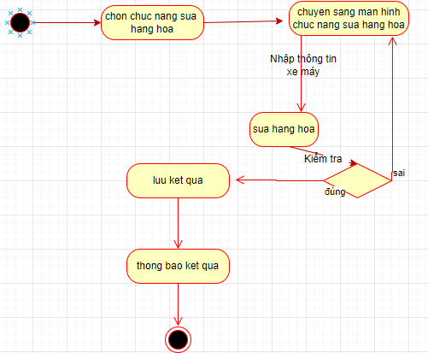

Hình 2.21. Biểu đồ hoạt động chức năng sửa xe máy

- Mô tả các bước

+ Bước 1: Người quản lý đăng nhập vào hệ thống, chọn chức năng quản lý xe máy, hệ thống sẽ hiện màn hình các chức năng.

+ Bước 2: Người quản lý chọn chức năng sửa xe máy

+ Bước 3: Hệ thống chuyển sang màn hình sửa xe máy.

+ Bước 4: Người quản lý thực hiện sửa xe máy nhập lại một hoặc các thông tin sau: Mã xe máy, tên xe máy, giá.

+ Bước 5: Sửa xe máy Nếu sai về bước 4, đúng thực hiện tiếp bước 6.

+ Bước 6: Hệ thống lưu kết quả.

+ Bước 7: Thông báo kết quả.

+ Bước 8: Kết thúc.

3.2.4.2.3. Xóa xe máy

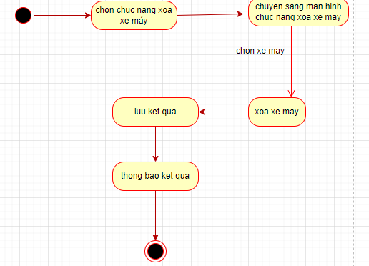

Hình 2.22. Biểu đồ hoạt động chức năng xóa xe máy

- Mô tả các bước

+ Bước 1: Người quản lý đăng nhập vào hệ thống, chọn chức năng quản lý xe máy, hệ thống sẽ hiện màn hình các chức năng.

+ Bước 2: Người quản lý chọn chức năng xóa xe máy.

+ Bước 3: Hệ thống chuyển sang màn hình xóa xe máy.

+ Bước 4: Người quản lý thực hiện xóa xe máy.

+ Bước 5: Hệ thống lưu kết quả.

+ Bước 6: Thông báo kết quả.

+ Bước 7: Kết thúc.

3.2.4.2.3. Tìm kiếm xe máy

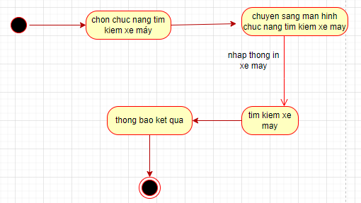

Hình 2.22. Biểu đồ hoạt động chức năng tìm kiếm xe máy

- Mô tả các bước

+ Bước 1: Người quản lý đăng nhập vào hệ thống, chọn chức năng quản lý xe máy, hệ thống sẽ hiện màn hình các chức năng.

+ Bước 2: Người quản lý chọn chức năng tìm kiếm xe máy.

+ Bước 3: Hệ thống chuyển sang màn hình tìm kiếm xe máy.

+ Bước 4: Người quản lý thực hiện nhập 1 trong các thông tin sau để tìm kiếm xe máy: Mã xe máy, tên xe máy, giá.

+ Bước 5: Thông báo kết quả.

+ Bước 6: Kết thúc.

# **3.2.5. Chức năng quản lý nhà cung cấp**

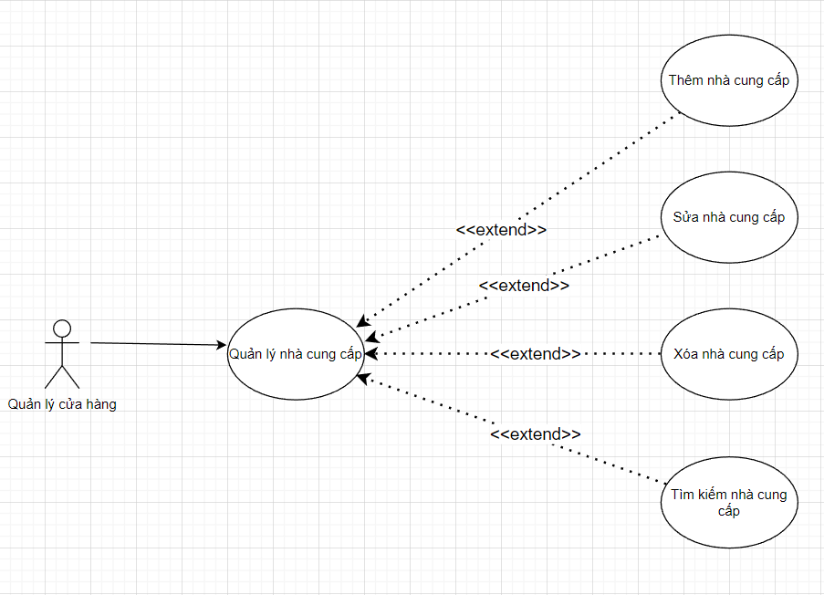

*Hình 2.23. Biểu đồ Use Case chức năng quản lý nhà cung cấp*

Đặc tả use case nhà cung cấp:

- Tác nhân: quản lý

- Mô tả: Tác nhân sử dụng hệ thống quản lý thì cần thực hiện chức năng đăng nhập vào hệ thống thành công. Tiếp theo tác nhân chọn chức năng quản lý nhà cung cấp và thực hiện các chức năng mở rộng trong đó như thêm, sửa, xóa, tìm kiếm nhà cung cấp.

- Dòng sự kiện chính:

+ Tác nhân đăng nhập hệ thống thành công.

+ Tác nhân yêu cầu giao diện quản lý nhà cung cấp.

+ Hệ thống hiện thị giao diện quản nhà cung cấp cho tác nhân.

+ Tác nhân sẽ: Thêm, sửa, xóa dữ liệu nhà cung cấp cần thiết.

+ Hệ thống kiểm tra dữ liệu và xác nhận thông tin từ tác nhân gửi vào hệ thống.

+ Thông tin đúng thì hệ thống gửi thông báo.

+ Kết thúc use case quản lý nhân viên.

- Dòng sự kiện phụ:

+ Sự kiện 1: Nếu tác nhân thêm, sửa, xóa thông tin đúng, nhưng lại muốn trở về giao diện chính. Hệ thống trở về giao diện chính. Kết thúc use case.

+ Sự kiện 2: Nếu tác nhân thêm, sửa, xóa thông tin sai. Hệ thống thông báo thêm, sửa, xóa thông tin lại hoặc trở về giao diện chính. Sau khi tác nhân chọn trở về giao diện chính. Kết thúc use case.

- Các yêu cầu đặc biệt: Không có

- Trạng thái hệ thống trước khi sử dụng use case: Không có yêu cầu

- Trạng thái hệ thống sau khi sử dụng use case:

+ Nếu thêm, sửa, xóa thành công: Hệ thống sẽ gửi thông báo “Bạn đã thêm, sửa, xóa thành công!” và hiển thị giao diện chính cho tác nhân thực hiện các chức năng khác.

+ Nếu thêm, sửa, xóa thất bại: Hệ thống cũng sẽ gửi thông báo “Bạn đã thêm, sửa, xóa thất bại!” và quay lại chức năng thêm, sửa, xóa cho bạn nhập lại thông tin nhà cung cấp cần thực hiện.

3.2.5.1. Biểu đồ hoạt động chức năng quản lý nhà cung cấp

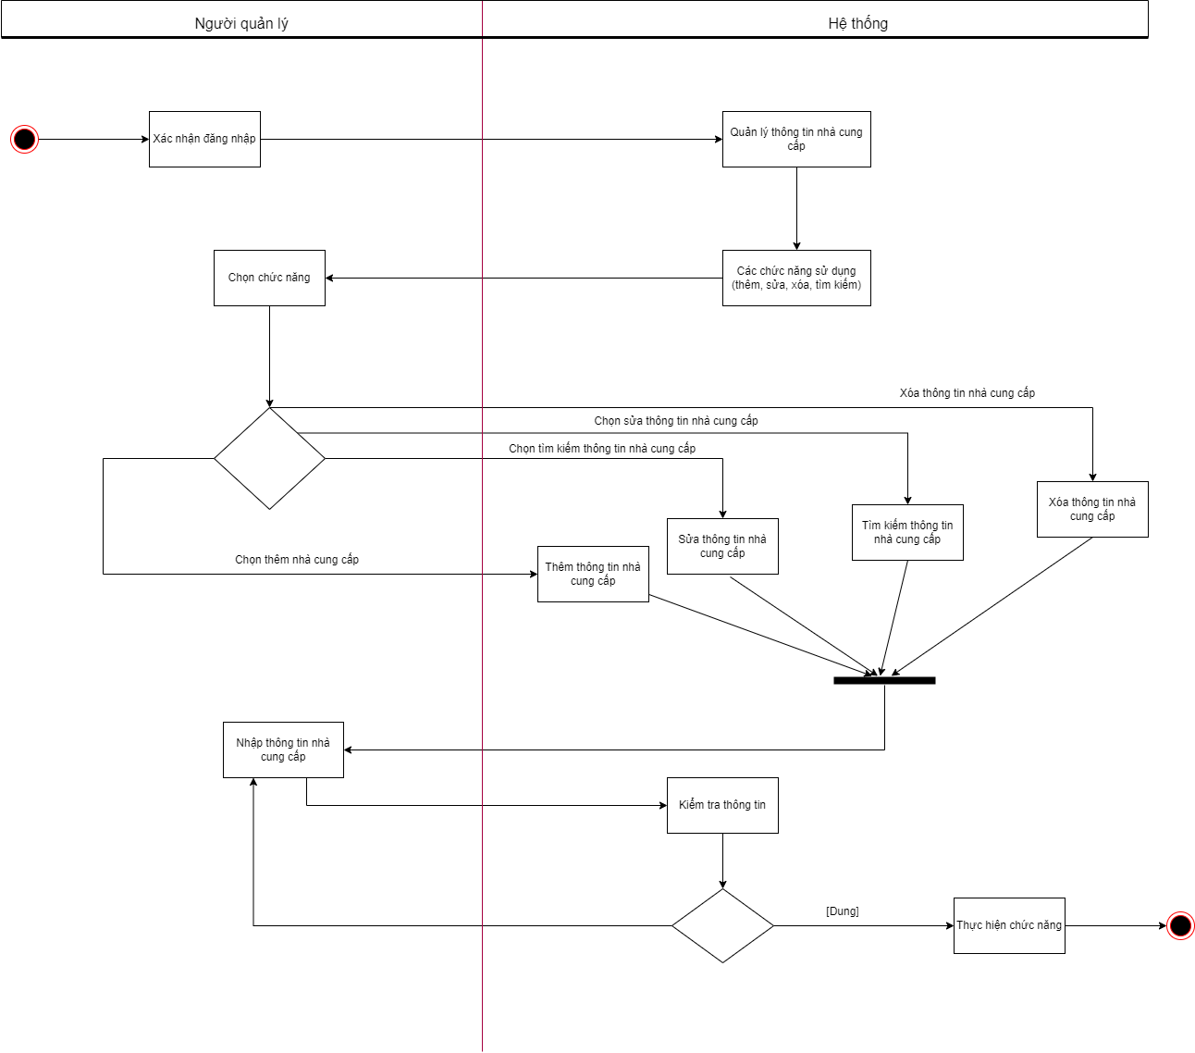

Hình 2.24. Biểu đồ hoạt động chức năng quản lý nhà cung cấp

Chức năng quản lý sự kiện bao gồm có 4 chức năng con:

1. Thêm nhà cung cấp

2. Sửa nhà cung cấp

3. Xóa nhà cung cấp

4. Tìm kiếm nhà cung cấp

3.2.5.1.1. Thêm nhà cung cấp

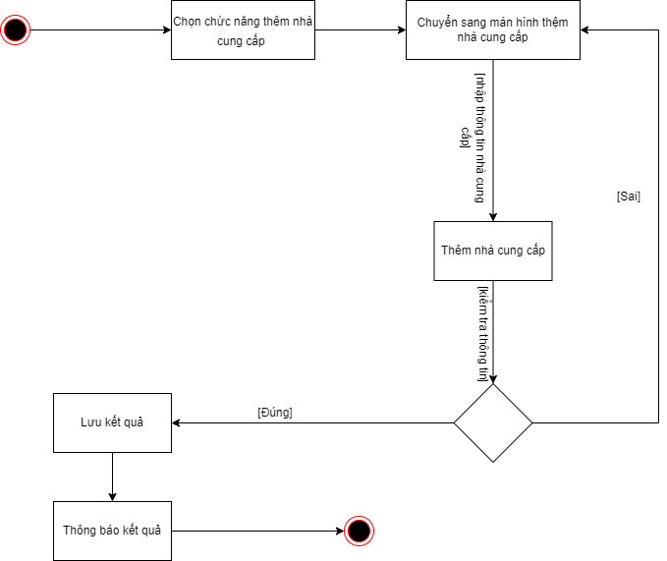

Hình 2.25. Biểu đồ hoạt động chức năng thêm nhà cung cấp

Mô tả các bước

+ Bước 1: Người quản lý đăng nhập vào hệ thống, chọn chức năng quản lý nhà cung cấp, hệ thống sẽ hiện màn hình các chức năng.

+ Bước 2: Người quản lý chọn chức năng thêm nhà cung cấp.

+ Bước 3: Hệ thống chuyển sang màn hình thêm nhà cung cấp.

+ Bước 4: Người quản lý thực hiện thêm nhà cung cấp mới nhập các thông tin: Mã nhà cung cấp, tên nhà cung cấp, địa chỉ.

+ Bước 5: Thêm nhà cung cấp. Nếu sai trở về bước 4, đúng thực hiện tiếp bước 6.

+ Bước 6: Hệ thống lưu kết quả.

+ Bước 7: Thông báo kết quả.

+ Bước 8: Kết thúc.

3.2.5.1.2. Sửa nhà cung cấp

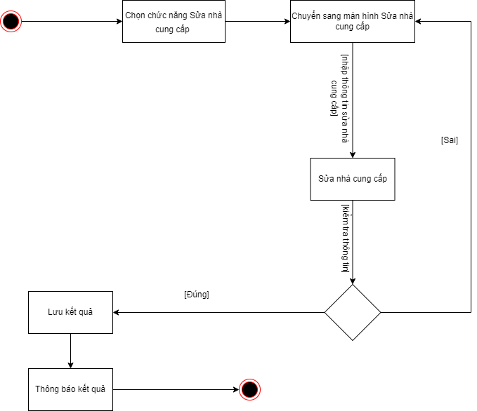

Hình 2.26. Biểu đồ hoạt động chức năng sửa nhà cung cấp

Mô tả các bước

+ Bước 1: Người quản lý đăng nhập vào hệ thống, chọn chức năng quản lý nhà cung cấp, hệ thống sẽ hiện màn hình các chức năng.

+ Bước 2: Người quản lý chọn chức năng sửa nhà cung cấp.

+ Bước 3: Hệ thống chuyển sang màn hình sửa nhà cung cấp.

+ Bước 4: Người quản lý thực hiện sửa nhà cung cấp bằng cách nhập lại một hoặc các thông tin: Mã nhà cung cấp, tên nhà cung cấp, địa chỉ.

+ Bước 5: Sửa nhà cung cập. Nếu đúng thực hiện tiếp bước 6, sai trở lại bước 4.

+ Bước 6: Hệ thống lưu kết quả.

+ Bước 7: Thông báo kết quả.

+ Bước 8: Kết thúc.

3.2.5.1.3. Xóa nhà cung cấp

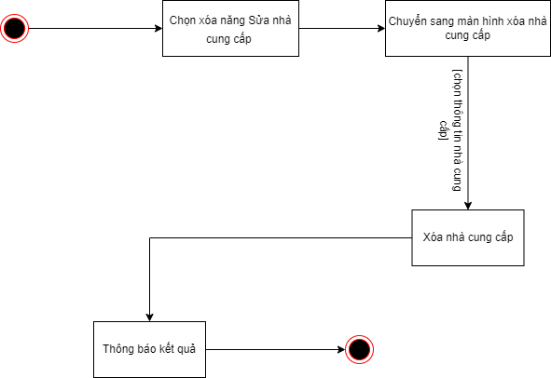

Hình 2.27. Biểu đồ hoạt động chức năng xóa nhà cung cấp

Mô tả các bước

+ Bước 1: Người quản lý đăng nhập vào hệ thống, chọn chức năng quản lý nhà cung cấp, hệ thống sẽ hiện màn hình các chức năng.

+ Bước 2: Người quản lý chọn chức năng xóa nhà cung cấp.

+ Bước 3: Hệ thống chuyển sang màn hình xóa nhà cung cấp.

+ Bước 4: Người quản lý thực hiện xóa nhà cung cấp.

+ Bước 5: Hệ thống lưu kết quả.

+ Bước 6: Thông báo kết quả.

+ Bước 7: Kết thúc.

3.2.5.1.4. Tìm kiếm nhà cung cấp

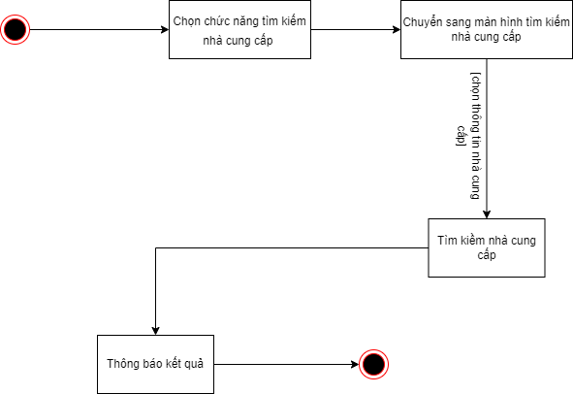

Hình 2.28. Biểu đồ hoạt động chức năng tìm kiếm nhà cung cấp

Mô tả các bước

+ Bước 1: Người quản lý đăng nhập vào hệ thống, chọn chức năng quản lý nhà cung cấp, hệ thống sẽ hiện màn hình các chức năng.

+ Bước 2: Người quản lý chọn chức năng tìm kiếm nhà cung cấp.

+ Bước 3: Hệ thống chuyển sang màn hình tìm kiếm nhà cung cấp.

+ Bước 4: Người quản lý thực hiện tìm kiếm nhà cung cấp bằng cách nhập 1 hoặc nhiều các thông tin sau để tim kiếm: Mã nhà cung cấp, tên nhà cung cấp, địa chỉ.

+ Bước 5: Thông báo kết quả.

+ Bước 6: Kết thúc.

# **CHƯƠNG 4: THIẾT KẾ**

# **4.1 Thiết kế giao diện**

4.1.1 Giao diện đăng nhập

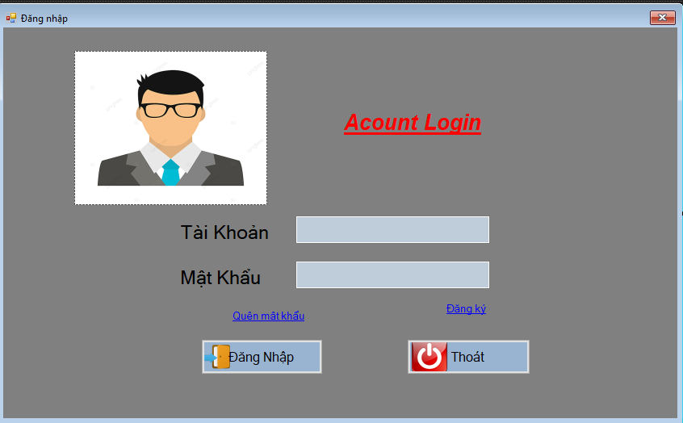

Hình 4.1 Giao diện đăng nhập

- Khi người dùng đăng nhập vào hệ thống thì hệ thống sẽ kiểm tra tên đăng nhâp và mật khẩu xem nhập vào có đúng không. ̣

- Nếu sai sẽ đưa ra thông báo, còn nếu đúng sẽ hiển thị thông báo đăng nhâp ̣ thành công và vào giao diện trang chủ để có thể sử dụng phần mềm, quyền sử dụng tùy vào từng tài khoản.

- Nếu người dùng ấn Thoát thì phần mềm sẽ kết thúc

4.1.2 Giao diên trang chủ ̣

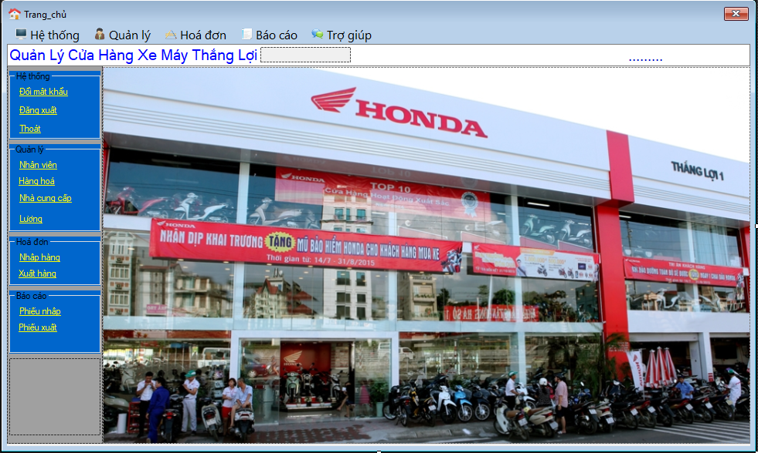

Hình 4.2: Giao diện trang chủ

- Giao diên chính của hê ̣ thống tích hợp các menu chức năng nhằm hiển thị ̣ các chức năng mà hê thống của shop đồng hồ đang có

4.1.3 Giao diện quản lý

4.1.3.1 Quản lý nhân viên

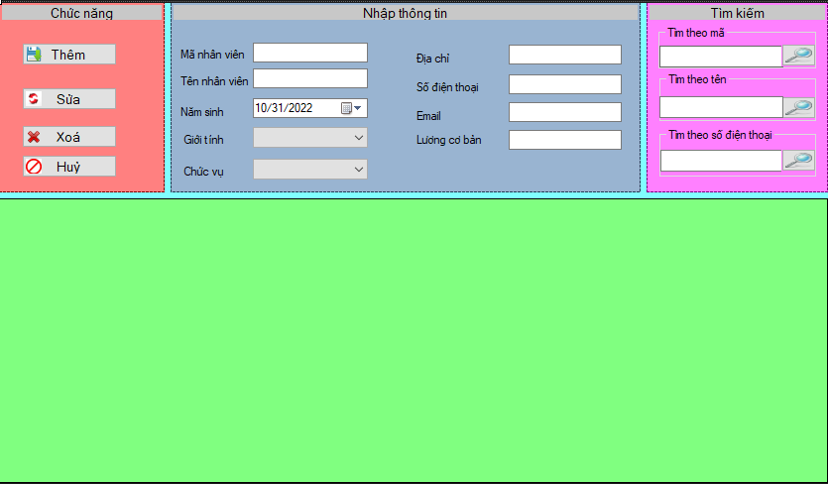

Hình 4.3 Giao diện quản lý nhân viên

- Chức năng cho phép bổ sung thêm thông tin của nhân viên vào danh sách của hê thống ̣

- Khi nhâp lỗi ta có thể sửa thông tin của nhân viên, hoăc khi nhân viên đó ̣ nghỉ viêc có thể xóa nhân viên đó ra khỏi hê ̣ thống ̣

- Nhân viên cũng có thể thay đổi lại mât khẩu đăng nhập vào hê ̣ thống qua ̣chức năng đổi mật khẩu

- Chức năng tìm kiếm: tìm kiếm nhân viên theo tên, mã, số điện thoại

4.1.3.2 Quản lý nhà cung cấp

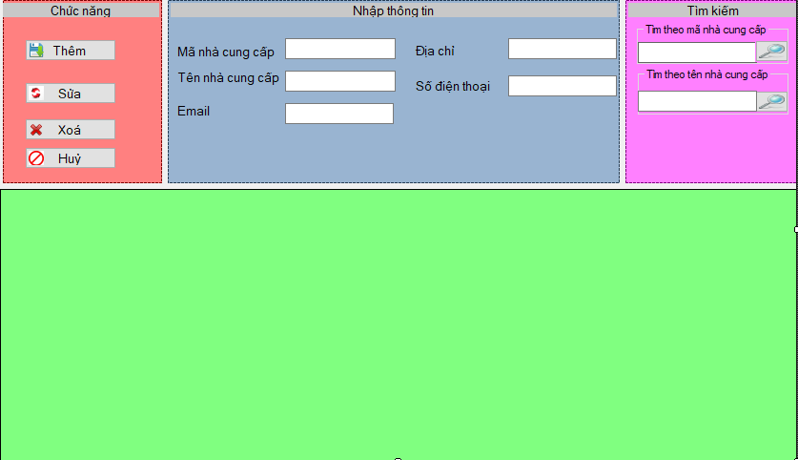

Hình 4.4 Giao diện quản lý nhà cung cấp

4.1.3.3 Quản lý hàng hoá

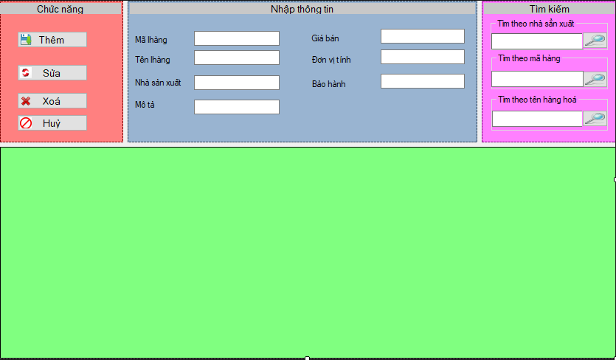

Hình 4.5 Giao diện quản lý hàng hoá

Chức năng cho phép bổ sung thêm hàng hoá vào danh sách của hê thống ̣

- Khi nhâp lỗi ta có thể sửa thông tin của hàng hoá, khi không nhập loại sản ̣ phẩm này nữa ra có thể xóa sản phẩm ra khỏi hê thống ̣

- Chức năng tìm kiếm: tìm kiếm hàng hoá theo tên, mã,nhà sản xuất

4.1.3.4 Quản lý lương

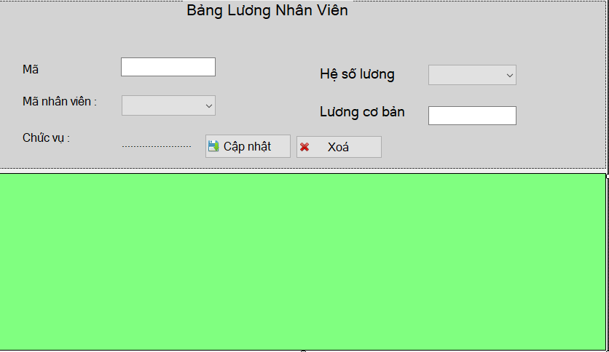

Hình 4.6 Giao diện quản lý lương

Chức năng cho phép tính lương của toàn nhân viên

- Khi nhâp lỗi ta có thể xoá và nhập lại

4.1.4 Giao diện hoá đơn

4.1.4.1 Giao diện nhập hàng

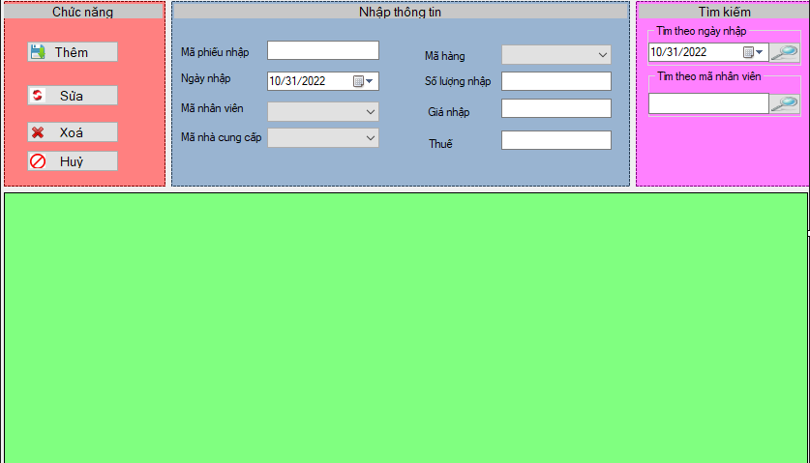

Hình 4.7 Giao diện hoá đơn nhập hàng

- Chức năng cho phép nhân viên tạo hóa đơn nhâp đồng hồ từ các nhà cung ̣ cấp đã được đăng ký vào hê thống ̣

- Hóa đơn nhâp hàng sau khi được khởi tạo sẽ được lưu trữ lại trong danh ̣ sách của hê thống ̣

- Có thể lựa chọn hủy hóa đơn khi được yêu cầu, khi đó hóa đơn đó trong danh sách sẽ được xóa khỏi hê thống ̣

- Khi click vào thông tin của môt hóa đơn ta có thể xem chi tiết thông tin của ̣ hóa đơn đó

4.1.4.2 Giao diện hoá đơn xuất hàng

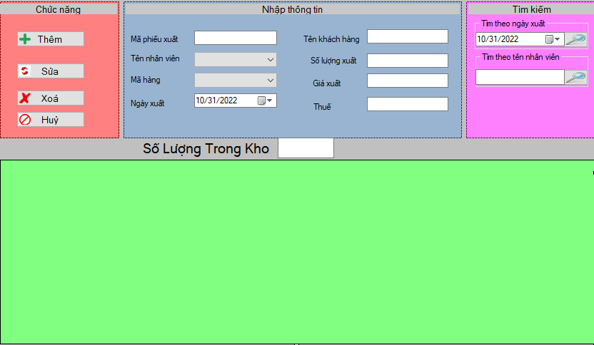

Hình 4.8 Giao diện hoá đơn xuất hàng

- Chức năng cho phép nhân viên tạo hóa đơn bán mặt hàng cho các khách hàng đã được đăng ký vào hê thống ̣

- Hóa đơn bán hàng sau khi được khởi tạo sẽ được lưu trữ lại trong danh sách của hê thống ̣

- Có thể lựa chọn hủy hóa đơn khi được yêu cầu, khi đó hóa đơn đó trong danh sách sẽ được xóa khỏi hê thống ̣

- Khi click vào thông tin của môt hóa đơn ta có thể xem chi tiết thông tin của ̣ hóa đơn đó

4.1.5 Giao diện báo cáo thống kê

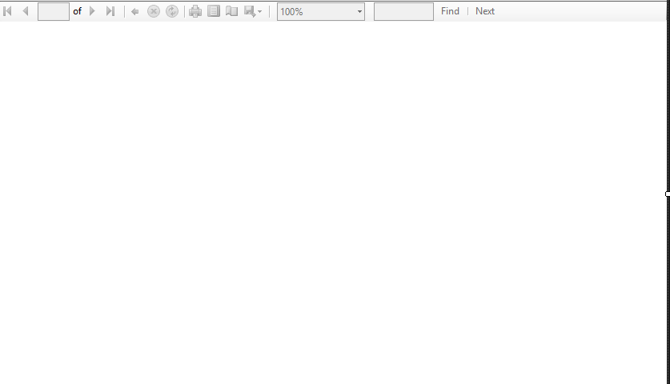

Hình 4.9 Giao diện báo cáo thống kê

Hệ thống sẽ tổng hợp hóa đơn bán, hóa đơn nhập để người dùng dễ dàng xem chi tiết nhất

# **4.2 Thiết kế lưu trữ**

4.2.1 Bảng login

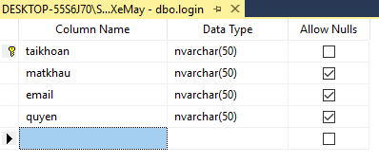

4.2.2 Bảng nhân viên

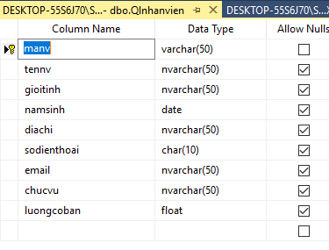

4.2.3 Bảng hàng hoá

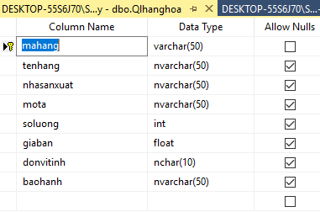

4.2.4 Bảng nhà cung cấp

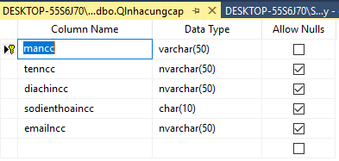

4.2.5 Bảng nhập hàng

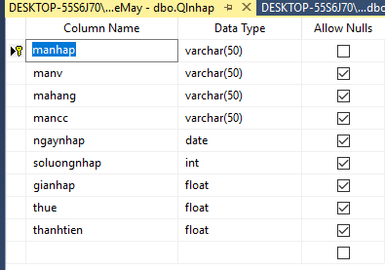

4.2.6 Bảng xuất hàng

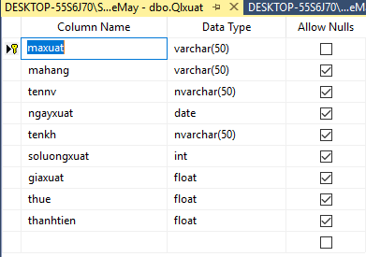

4.2.7 Bảng diagram

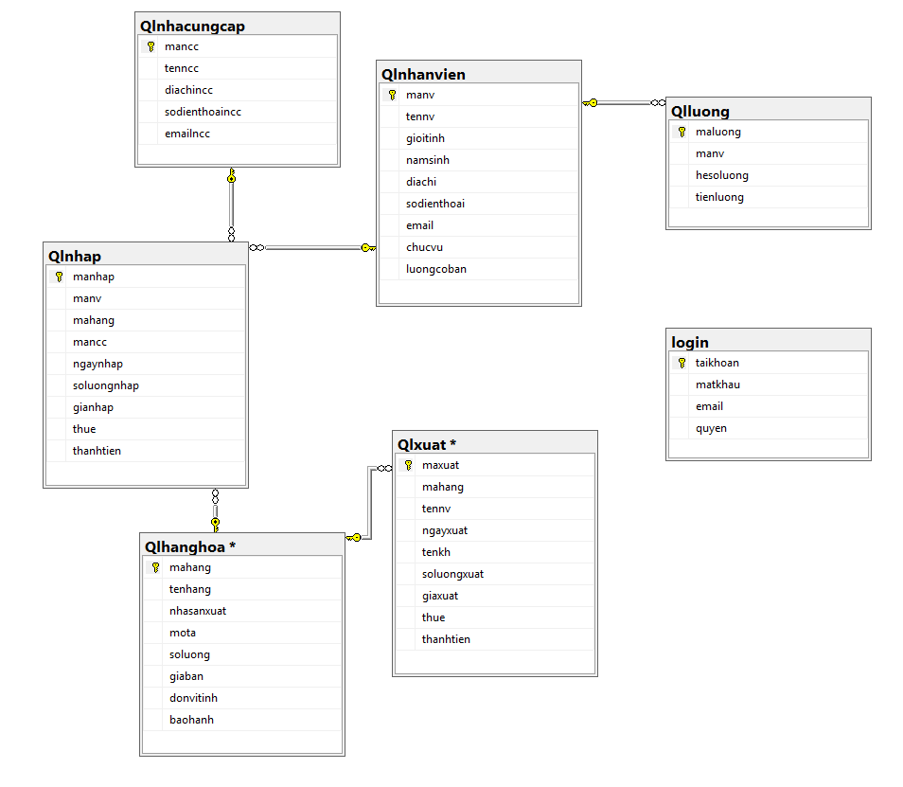

# **CHƯƠNG 5: LẬP TRÌNH**

# **5.1. Ngôn ngữ lập trình.**

- Ngôn ngữ lập trình: C#

- Lý do chọn C# :

• C# cũng là ngôn ngữ khá “an toàn”. Những ngôn ngữ cấp thấp hơn như C hay C++ vẫn sẽ thực hiện chương trình ngay cả khi có lỗi dẫn đến các thiệt hại nghiêm trọng, còn C# sẽ tiến hành kiểm tra code của bạn khi biên dịch và đưa ra các lỗi đồng thời gửi cảnh báo để ngăn chặn điều tồi tệ có thể xảy ra.

• C# có cộng đồng trực tuyến cực kỳ đông đảo. Có điểm tựa vững chắc là Microsoft.

• Tạo ra được các phần mềm đa nền tảng.

- Công cụ hỗ trợ:

• Phần mềm thực hiện code: Visual Studio 2019

• Hệ quản trị cơ sở dữ liệu: SQL Server

# **5.2 Lập trình**

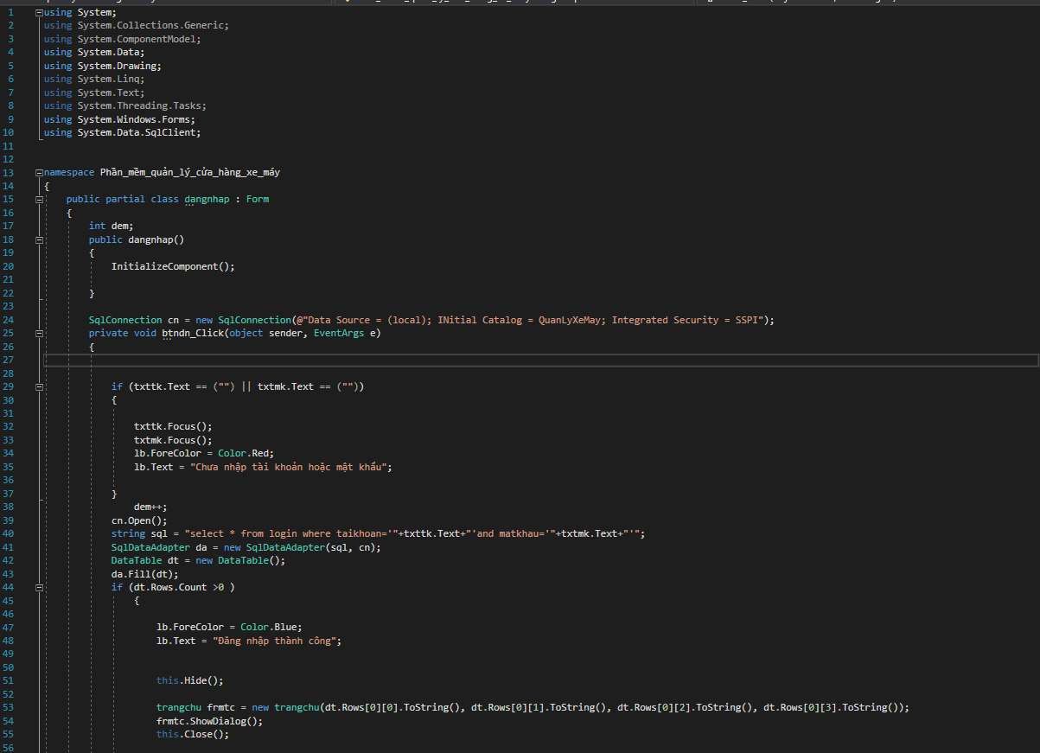

Hình 5.1 Hình ảnh code kết nối kèm xử lý sự kiện đăng nhập

# **CHƯƠNG 6: KIỂM THỬ PHẦN MỀM**

# **6.1.Phương pháp kiểm thử**.

-**Kiểm thử hộp đen.**

+ Khi viết test case sẽ dựa vào yêu cầu và giao diện bên ngoài của chương trình(không can thiệp vào bên trong code của chương trình).

+ Khi thực hiện test sẽ thực hiện trên giao diện của chương trình(yêu cầu chương trình phải chạy được mới test được, không can thiệp vào code).

+ Do tính chất kiểm thử: Chỉ thực hiện test bên ngoài code của chương trình(coi như một cai hộp), vì không biết rõ bên trong hộp nên gọi là hộp đen.

# **6.2 Kiểm thử**

|  |  |  |  |
| --- | --- | --- | --- |
| **Mô tả** | **Các bước thực hiện** | **Kết quả mong muốn** | **Kết quả test** |
| Kết quả tổng thể giao diện màn hình | Kiểm tra bố cục, font chữ, chính tả, màu chữ | Các label, text box, button , Datagridview có độ dài, rộng và khoảng cách bằng nhau, không xô lệch  -Các label sử dụng cùng 1 loại font, cỡ chữ, căn lề trái  -Kiểm tra tất cả lỗi chính tả, cấu trúc câu, ngữ pháp trên màn hình  -Form được bố trí hợp lý và dễ sử dụng | ✓ |
| Kiểm tra giao diện | | | |
| Kiểm tra thứ tự di chuyển trỏ trên màn hình khi nhấn phím Tab | -Nhấn Tab liên tục | Con trỏ di chuyển lần lượt theo thứ tự: Từ phải sang trái, từ dưới lên trên | ✓ |
| Kiểm tra thực hiện chức năng khi nhấn Enter | -Nhấn phím Enter | -Nếu chuột không focus vào button thì thực hiện chức năng của button chính  -Nếu đang focus vào button thì sẽ thực hiện chức năng của button | ✓ |
| Kiểm tra chọn 1 giá trị trong danh sách | Chọn một giá trị trong danh sách  -Kiểm tra dữ liệu hiển thị trên Form | Hiển thị giá trị được chọn lên Form | ✓ |
| Kiểm tra chức năng của hệ thống | | | |
| Kiểm tra chức năng đăng nhập | Trên giao diện:  -Nhập thông tin tài khoản mật khẩu.  -Nhấn nút đăng nhập | Đăng nhập thành công | ✓ |
| Kiểm tra chức năng quản lý (Nhân viên , nhà cung cấp, hàng hóa) | -Trên giao diện: Nhập dữ liệu các trường hợp lệ  -Nhấn nút thêm,sửa xóa, tìm kiếm. | Thêm thành công  Dữ liệu sau khi cập nhật được hiển thị | ✓ |
|  |  |  |  |

Hình 5.1 Bảng kiểm thử

# **CHƯƠNG 7: ĐÓNG GÓI, BẢO TRÌ PHẦN MỀM**

# **7.1. Đóng gói phần mềm**.

Đóng gói phần mềm giúp người sử dụng dễ dàng cài đặt phần mềm. phần mềm được đóng gói dưới định dạng .exe.

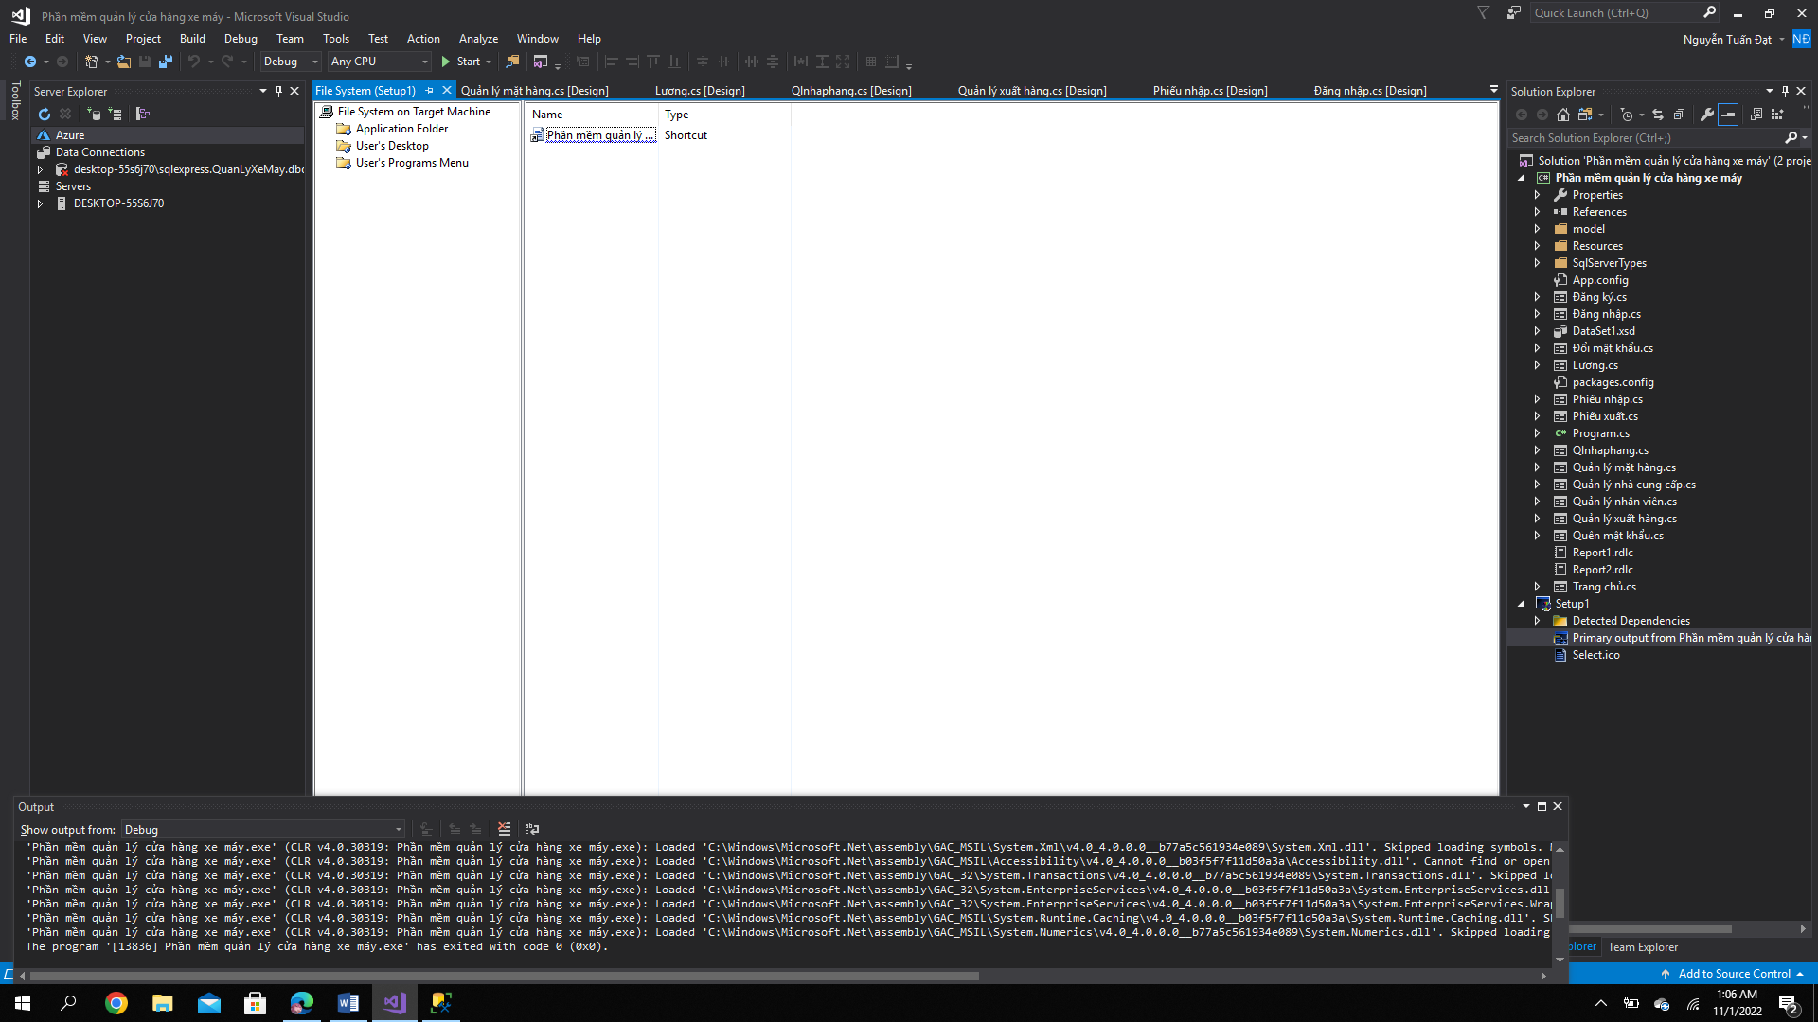

Hình 7.1: Đóng gói phần mềm bằng visual studio 2019.

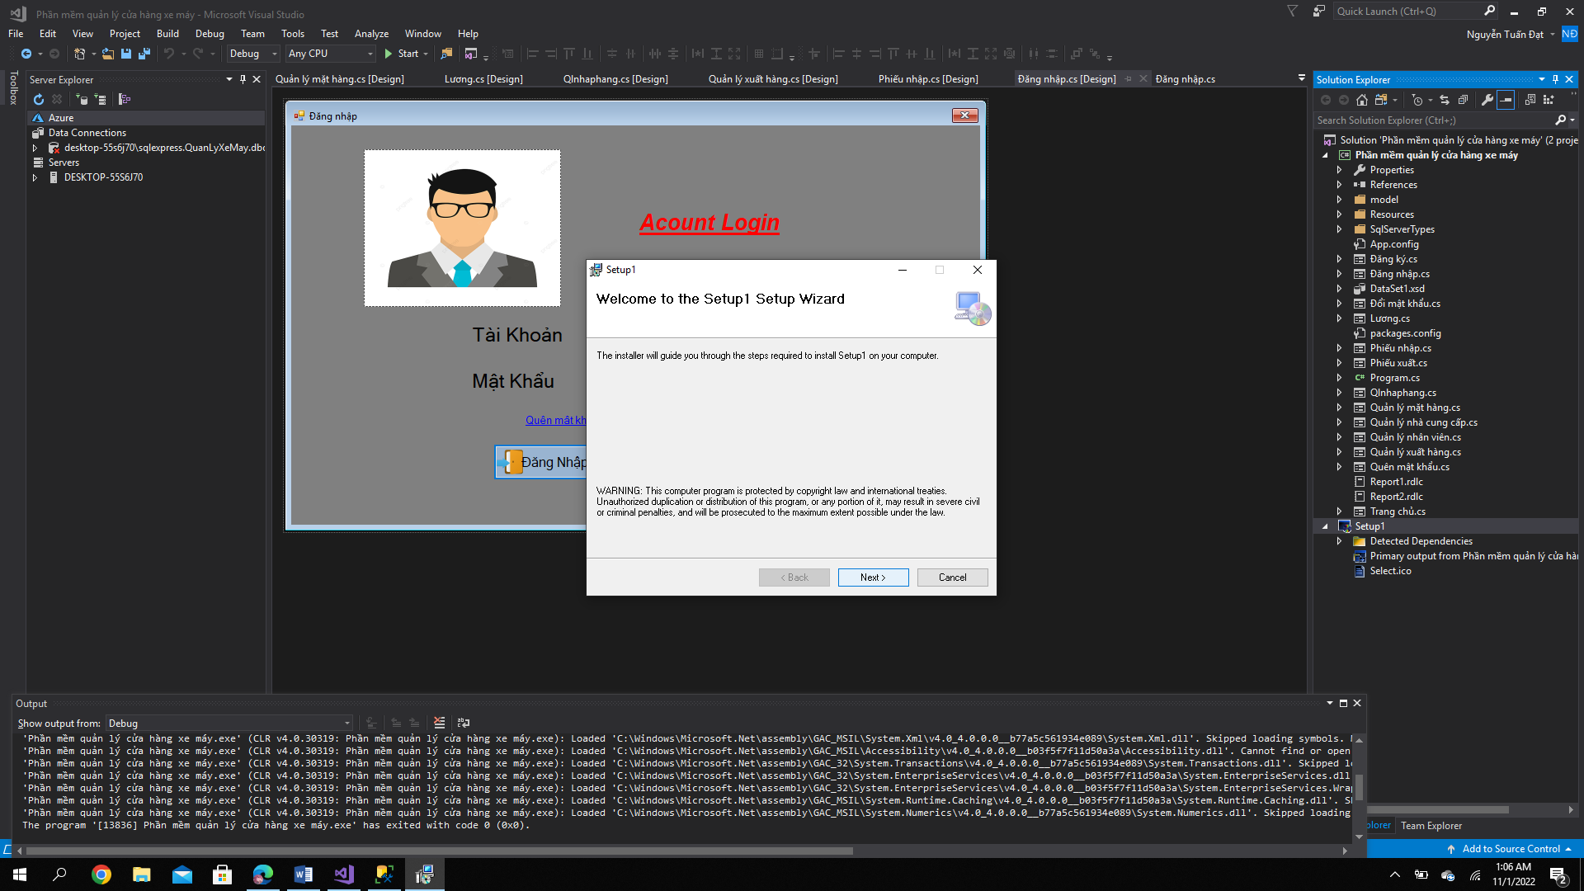

Hình 7.2: phần mềm sau khi được đóng gói.

# **7.2. Bảo trì phần mềm**.

Bảo trì phần mềm chính là hoạt động chỉnh sửa chương trình sau khi nó đã được đưa vào sử dụng.

Bảo trì thường không bao gồm những thay đổi chính liên quan tới kiến trúc của hệ thống. Những thay đổi trong hệ thống thường được cài đặt bằng cách điều chỉnh những thành phần đang tồn tại và bổ sung những thành phần mới cho hệ thống.

*Bảo trì là không thể tránh khỏi vì:*

- Các yêu cầu hệ thống thường thay đổi khi hệ thống đang được xây dựng vì môi trường thay đổi

- Các hệ thống có gắn kết chặt chẽ với môi trường của nó. Khi hệ thống được cài đặt trong một môi trường nhất định nó sẽ làm thay đổi môi trường đó và vì vậy sẽ thay đổi các yêu cầu của hệ thống.

- Các hệ thống phải được bảo trì nếu chúng muốn là những phần hữu ích trong môi trường nghiệp vụ.

*Phân loại các kiểu bảo trì:*

- Bảo trì sửa lỗi: thay đổi hệ thống để sửa lại những khiếm khuyết nhằm thoả mãn yêu cầu hệ thống.

- Bảo trì tích hợp hệ thống vào một môi trường vận hành khác

- Bảo trì để bổ sung hoặc chỉnh sửa các yêu cầu chức năng của hệ thống: chỉnh sửa hệ thống sao cho thoả mãn các yêu cầu mới.

Nếu bảo trì càng nhiều, sẽ càng làm thay đổi cấu trúc phần mềm và do đó sẽ làm cho việc bảo trì càng trở lên khó khăn hơn. Phần mềm có tuổi thọ càng cao thì càng phải cần chi phí cao hơn (vì sử dụng các ngôn và chương trình dịch cũ …).

- Sự ổn định của đội dự án: chi phí bảo trì sẽ giảm nếu nhân viên trong đội dự án không thay đổi.

- Những trách nhiệm đã cam kết: người xây dựng hệ thống có thể không cam kết trách nhiệm bảo trì cho nên không có gì để bắt buộc họ phải thiết kế lại cho các thay đổi trong tương lai.

- Kỹ năng của nhân viên: nhân viên bảo trì thường không có kinh nghiệm và hiểu biết về miền ứng dụng của họ bị hạn chế.

- Tuổi thọ và cấu trúc chương trình: khi tuổi thọ và cấu trúc chương trình bị xuống cấp thì chúng càng trở lên khó hiểu và thay đổi nhiều.

*Dự đoán bảo trì*

Dự đoán bảo trì có liên quan tới việc đánh giá những phần nào của hệ thống có thể gây ra lỗi và cần nhiều chi phí để bảo trì.

Khả năng chịu được sự thay đổi phụ thuộc vào khả năng bảo trì của các thành phần bị ảnh hưởng bởi sự thay đổi đó.

Chi phí bảo trì phụ thuộc vào số lượng các thay đổi và chi phí thay đổi phụ thuộc vào khả năng bảo trì.

*Dự đoán thay đổi*

Dự đoán số lượng các thay đổi có thể xảy ra và tìm hiểu mối quan hệ giữa hệ thống và môi trường của nó.

Sự thay đổi yêu cầu hệ thống có liên quan chặt chẽ tới sự thay đổi của môi trường. Trong đó, các nhân tố ảnh hưởng tới mối quan hệ này bao gồm:

- Số lượng và độ phức tạp của các giao diện hệ thống.

- Số lượng các yêu cầu bất ổn định có tính phân cấp.

- Các quy trình nghiệp vụ của hệ thống. Ta có thể dự đoán bảo trì thông qua việc đánh giá độ phức tạp của các thành phần hệ thống. Độ phức tạp phụ thuộc vào:

- Độ phức tạp của cấu trúc điều khiển.

- Độ phức tạp của cấu trúc dữ liệu.

- Kích thước của đối tượng, phương thức và mô-đun.

*Ngoài ra, có thể sử dụng các phép đo quy trình để đánh giá khả năng bảo trì*

- Số lượng các yêu cầu cần bảo trì sửa lỗi. - Thời gian trung bình cần thiết để phân tích ảnh hưởng.

- Thời gian trung bình để cài đặt một yêu cầu thay đổi.

- Số lượng các yêu cầu cần giải quyết.